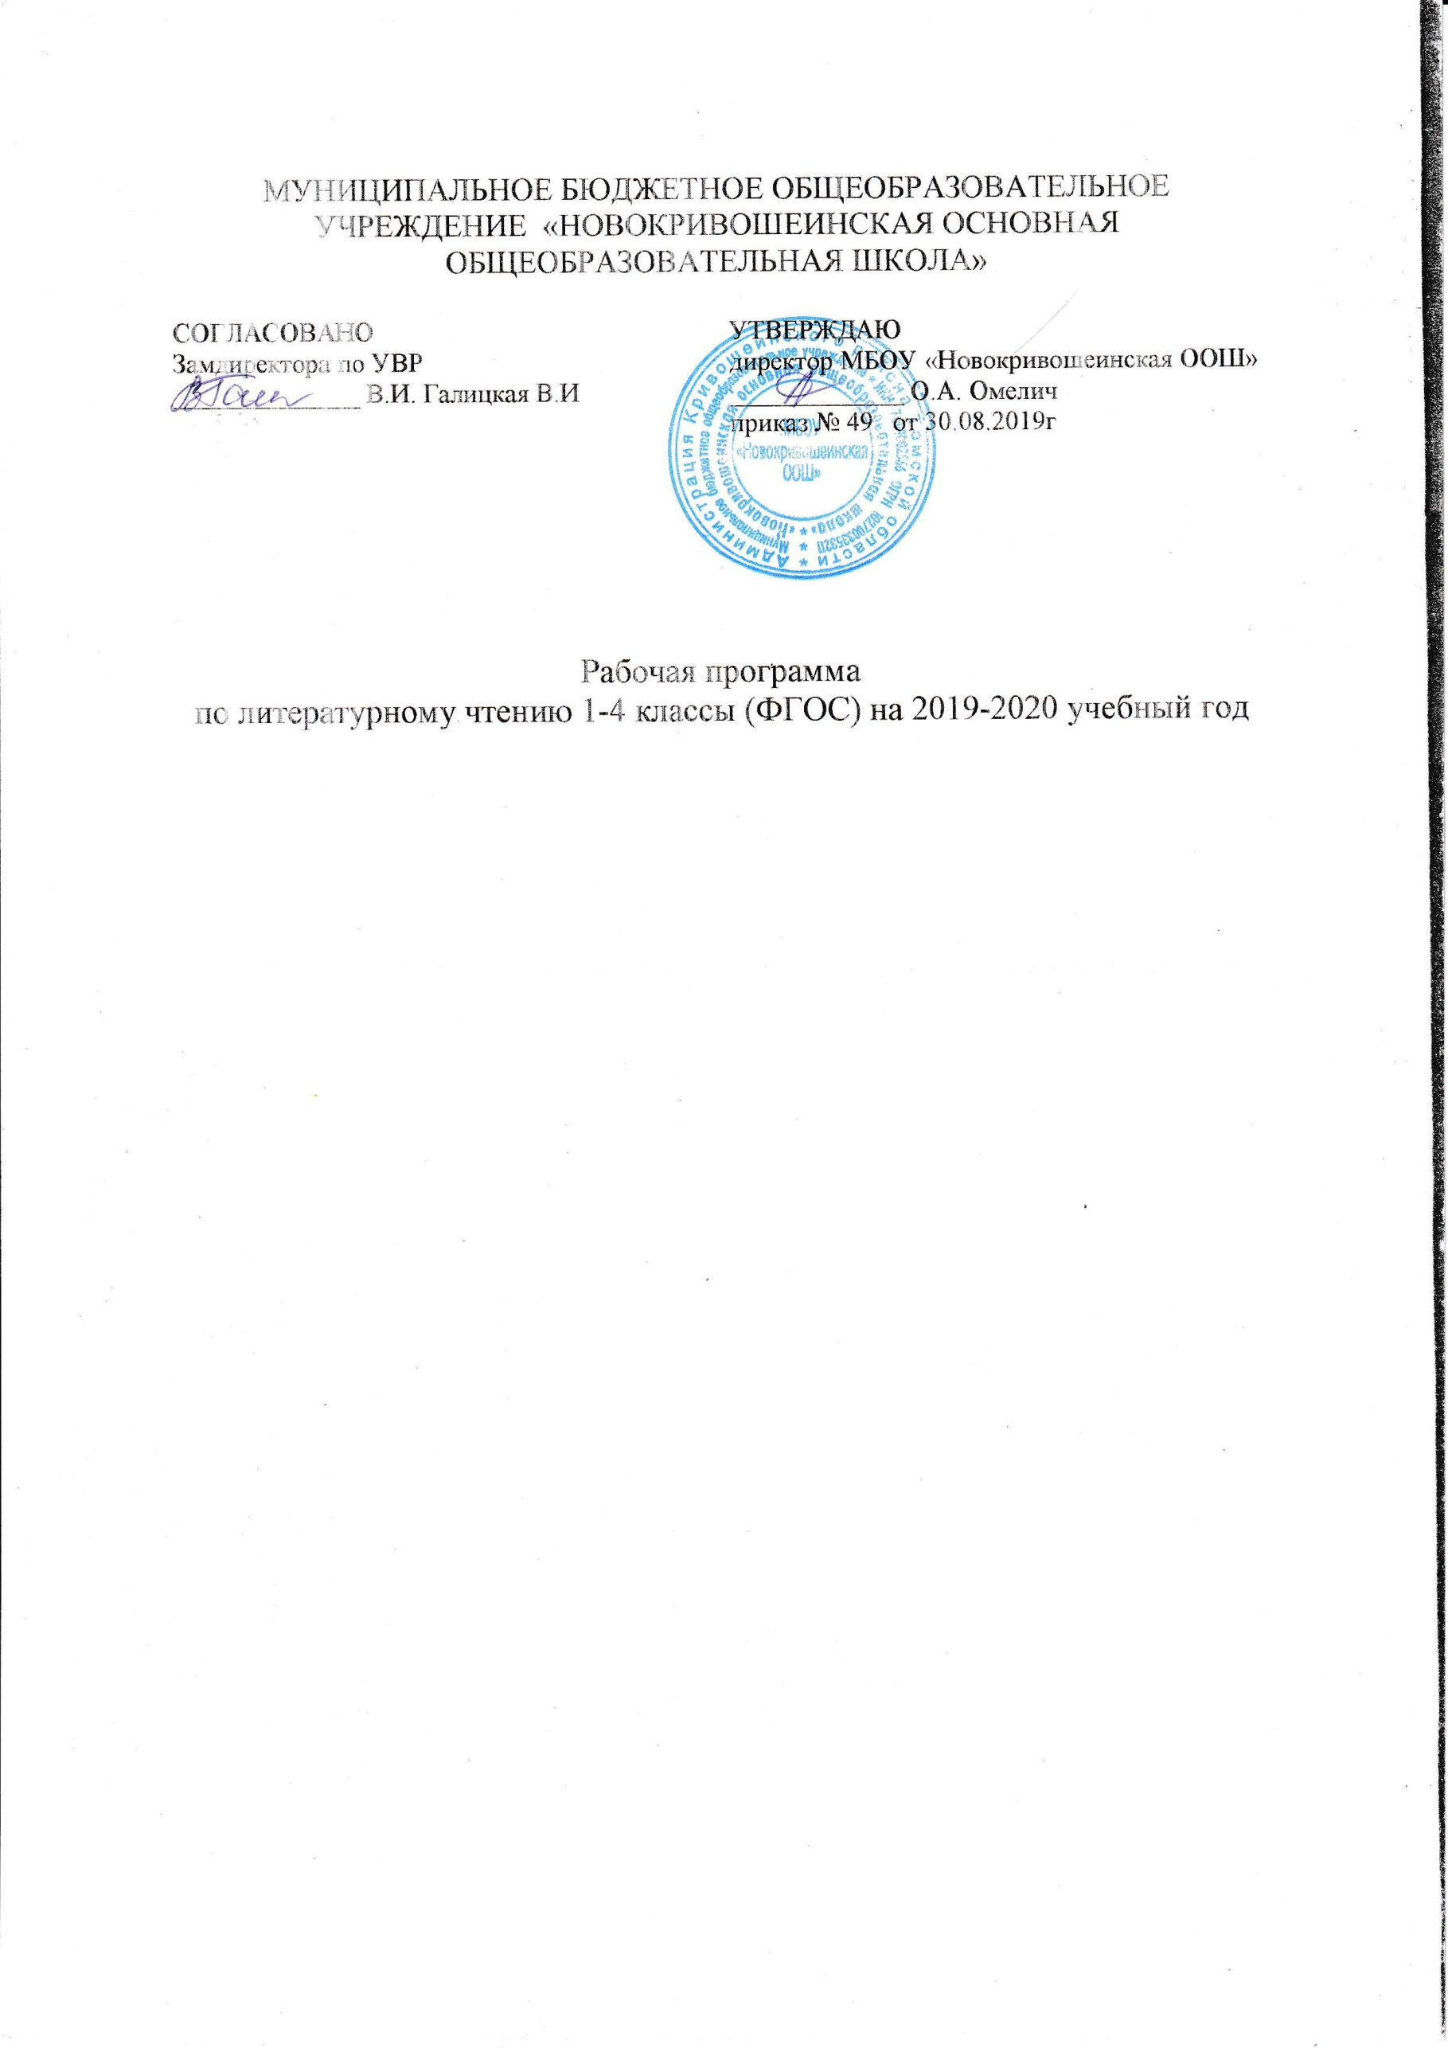
ЛИТЕРАТУРНОЕ ЧТЕНИЕ
Л.Ф.Климанова, В.Г. Горецкий, М.В. Голованова
Пояснительная записка
Рабочая программа по предмету «Литературное чтение» разработана на основе Федерального государственного образовательного стандарта начального общего образования (2009 года), Концепции духовно-нравственного развития и воспитания личности гражданина России, планируемых результатов начального общего образования, а также на основе Примерной программы начального общего образования по литературному чтению для образовательных учреждений с русским языком обучения и программы общеобразовательных учреждений авторов Л.Ф. Климановой, В.Г. Горецкого, М.В. Головановой «Литературное чтение 1-4 классы» (учебно-методический комплект «Ш кола России») и в соответствии со следующими нормативно-правовыми, инструктивнометодическими документами:

1. Федеральный закон от 29.12.2012 г. № 273-Ф3 «Об образовании в Российской Федерации»;
2. ФГОС НОО обучающихся с ОВЗ, приказ Минобрнауки от 19.12.2014 № 1598 «Об утверждении федерального государственного образовательного стандарта начального общего образования обучающихся с ограниченными возможностями здоровья»;
3. Основная образовательная программа НОО МБОУ «Новокривошеинская ООШ», приказ от 30.08.18 № 45 «Об утверждении основной образовательной программы начального общего образования МБОУ «Новокривошеинская ООШ»;
4.Учебный план МБОУ №Новокривошеинская ООШ» для 1-4 классов.

Курс «Литературное чтение» отличается широким видо-жанровым и тематическим диапазоном литературных произведений, соответствием учебного материала и способов его систематизации ведущей задаче третьего года обучения - формированию базовых читательских компетенций и личностных качеств.
Литературное чтение — один из основных предметов в обучении младших школьников. Он формирует общеучебный навык чтения и умение работать с текстом, пробуждает интерес к чтению художественной литературы и способствует общему развитию ребёнка, его духовно-нравственному и эстетическому воспитанию. Успешность изучения курса литературного чтения обеспечивает результативность по другим предметам начальной школы.
«Литературное чтение на родном языке» изучается на базовом уровне и реализуется при изучении учебного предмета «Литература» за счёт расширения учебного материала в темах региональной, краеведческой направленности. Произведения этих направлений включены в разделы «Устное народное творчество», «Люблю природу русскую», «Русские писатели», «Летописи, Былины, Жития».

Программа направлена на решение следующих целей:
- совершенствование норм и условий для полноценного функционирования и развития русского языка как государственного языка Российской Федерации и как языка межнационального общения;
- обучение русскому языку детей младшего школьного возраста, как средству укрепления русского языка (как родного).

Программа рассчитана на 1- 4 класс.

Место курса «Литературное чтение» в учебном плане
Курс «Литературное чтение» рассчитан на 506 ч. В 1 классе — 132 ч (4 ч в неделю, 33 учебные недели): из них 92 ч (23 учебные недели) отводится урокам обучения чтению в период обучения грамоте и обеспечивается учебником «Русская азбука» (авторы В. Г. Горецкий, В.А.Кирюшкин, А.Ф.Ш анько) и 40 ч (10 учебных недель) — урокам литературного чтения и обеспечивается учебником «Литературное чтение» (авторы Л.Ф.Климанова, М .В.Голованова, В.Г.Горецкий).
Во 2— 3 классах на уроки литературного чтения отводится по 136 ч (4 ч в неделю, 34 учебные недели в каждом классе).
В 4 классе на уроки литературного чтения отводится 102 ч (3 ч в неделю, 34 учебные недели). Курс литературного чтения направлен на достижение следующих целей:
— овладение осознанным, правильным, беглым и выразительным чтением как базовым навыком в системе образования младших школьников; совершенствование всех видов речевой деятельности, обеспечивающих умение работать с разными видами текстов; развитие интереса к чтению и книге; формирование читательского кругозора и приобретение опыта в выборе книг и самостоятельной читательской деятельности;
— развитие художественно-творческих и познавательных способностей, эмоциональной отзывчивости при чтении художественных произведений; формирование эстетического отношения к слову и умения понимать художественное произведение;
— обогащение нравственного опыта младших школьников средствами художественной литературы; формирование нравственных представлений о добре, дружбе, правде и ответственности; воспитание интереса и уважения к отечественной культуре и культуре народов многонациональной России и других стран. Курс «Литературное чтение» в особой мере влияет на решение следующих задач:
1. Освоение общекультурных навыков чтения и понимание текста ; воспитание интереса к чтению и книге.

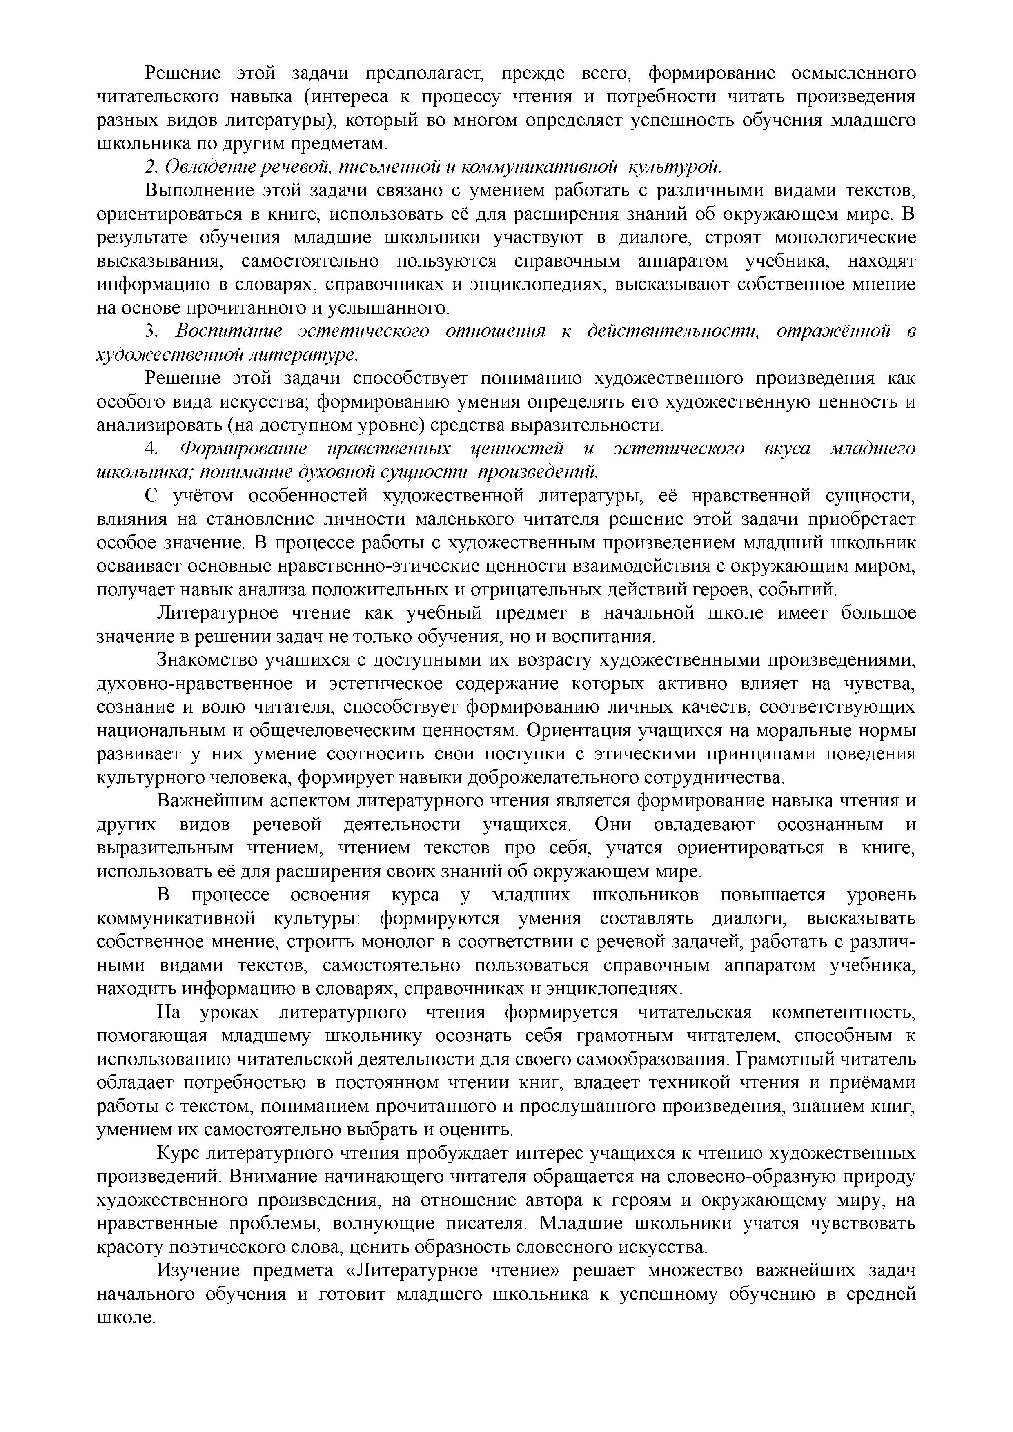

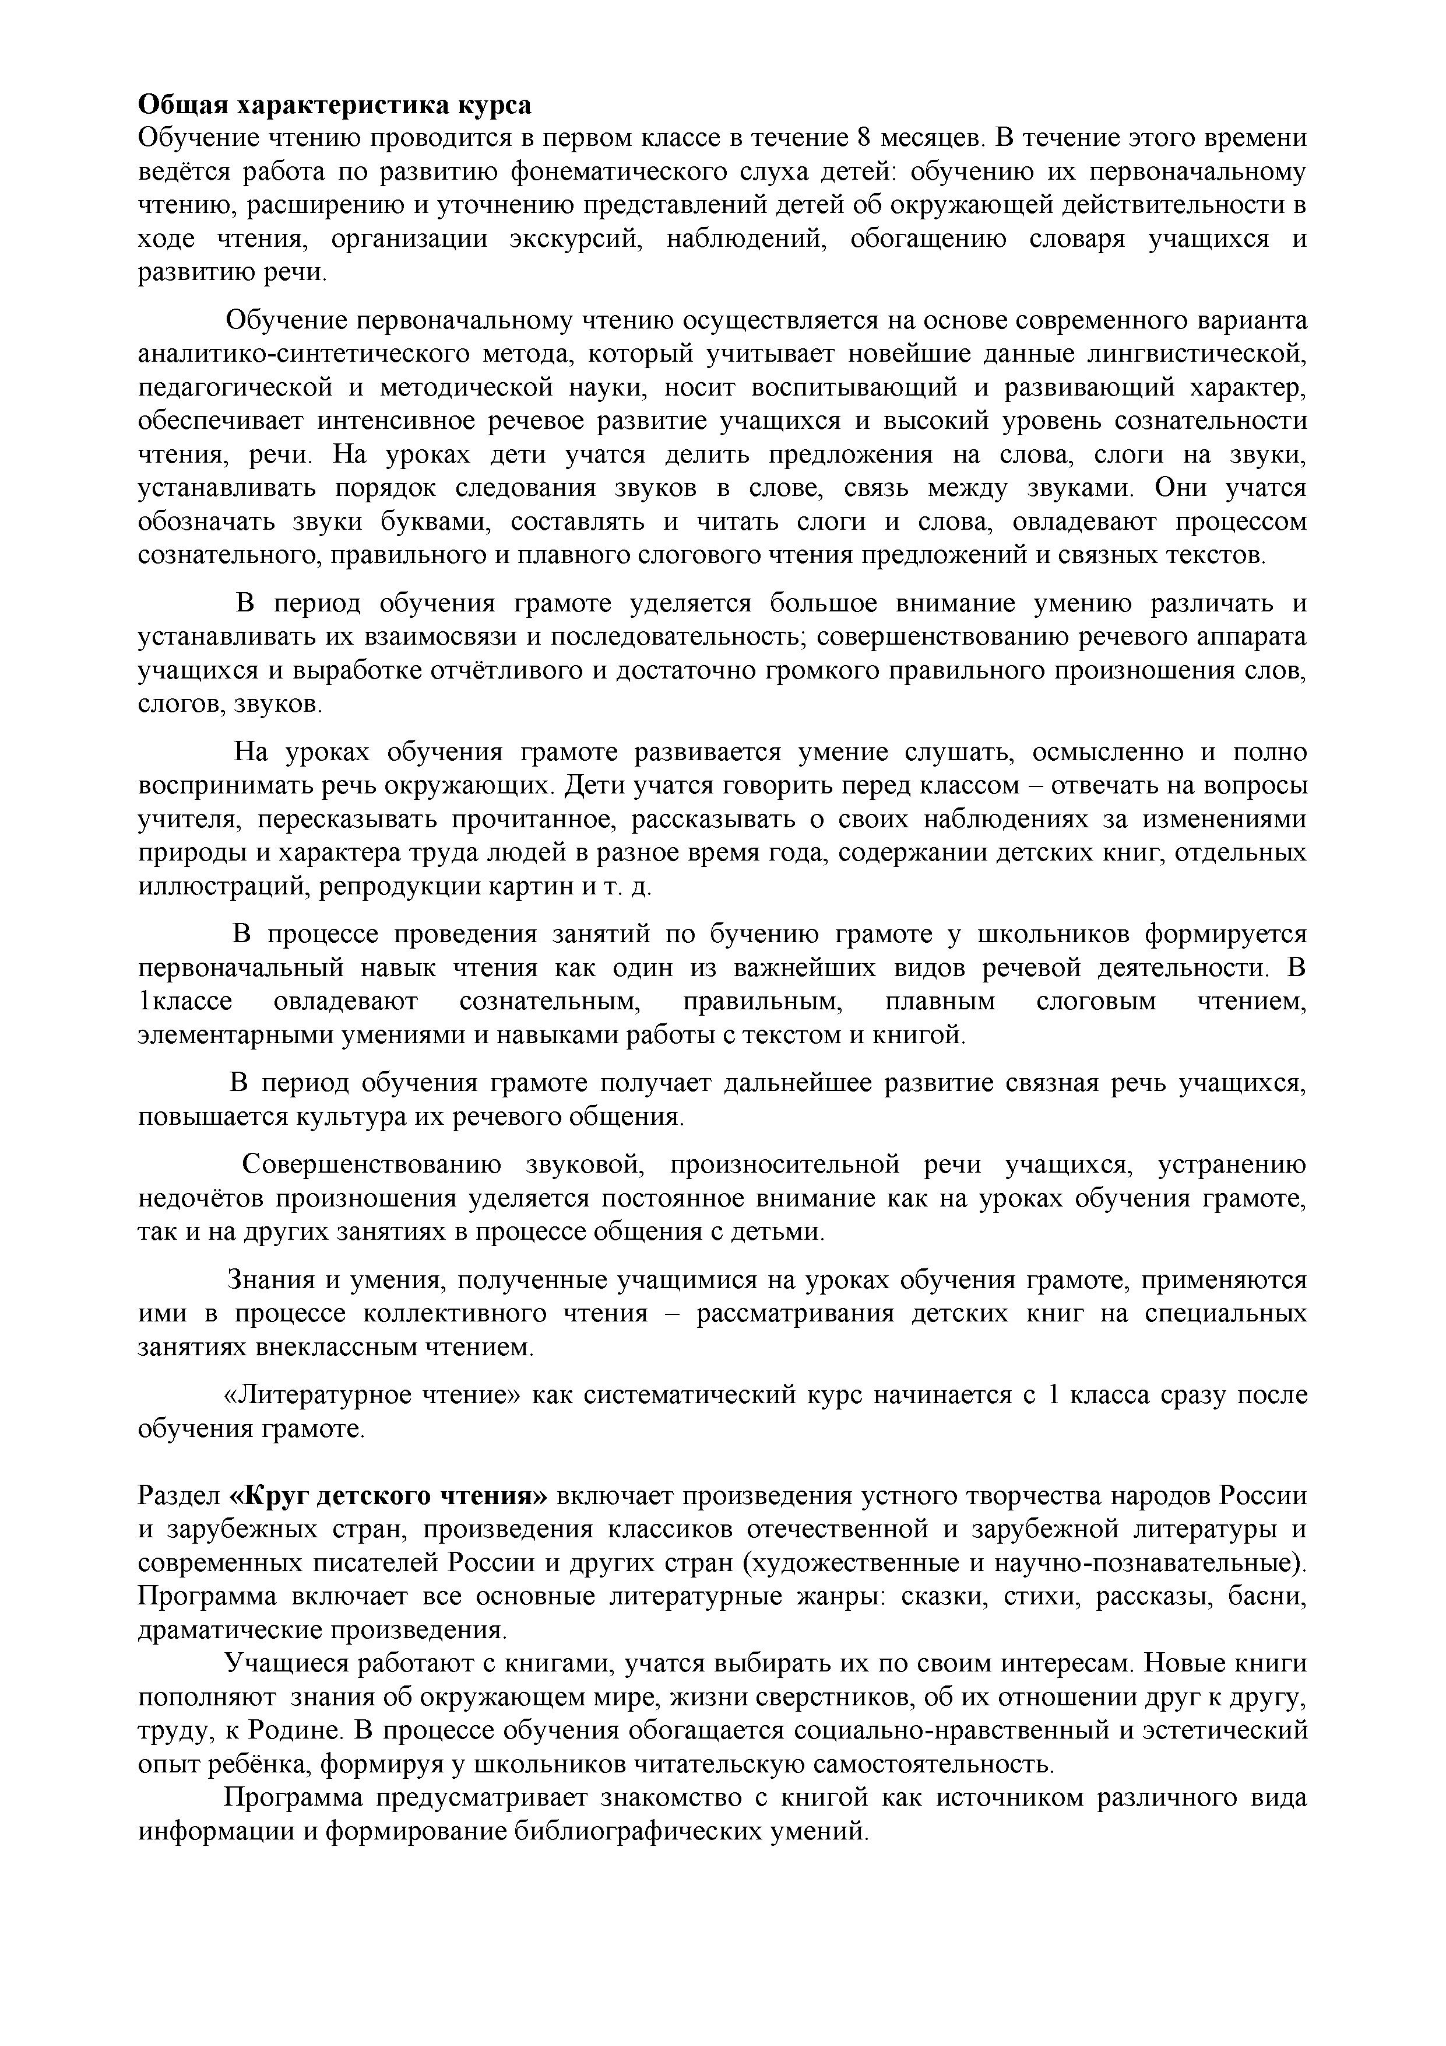

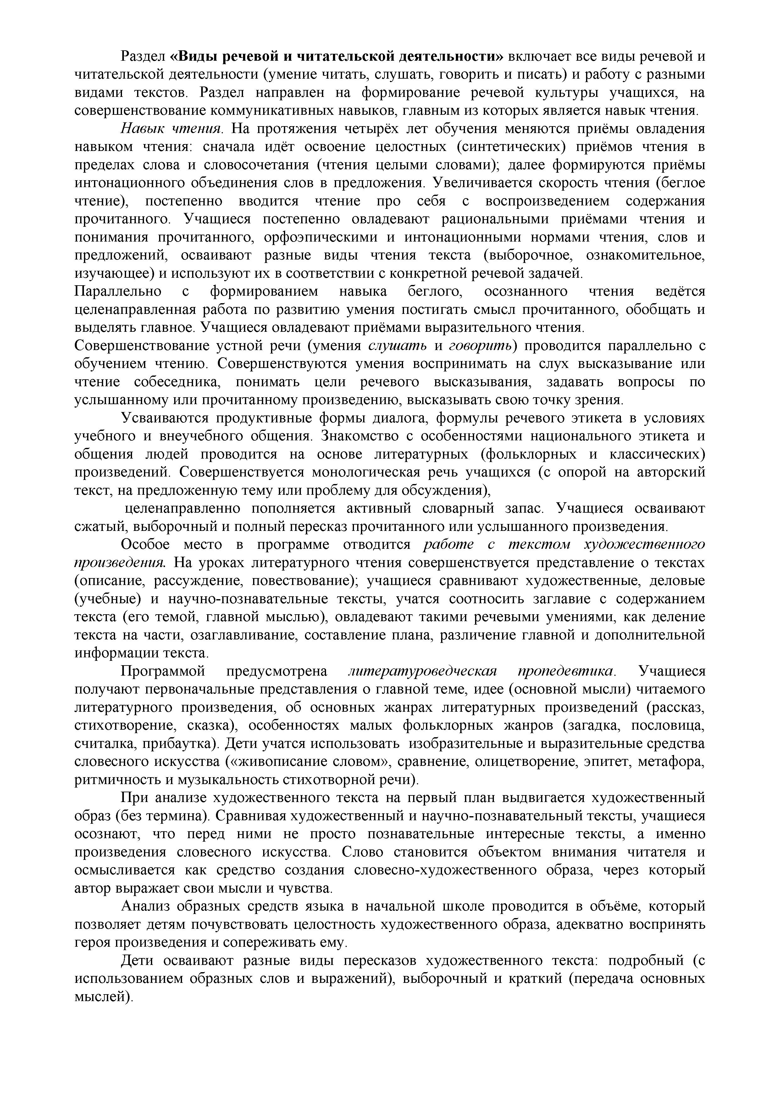

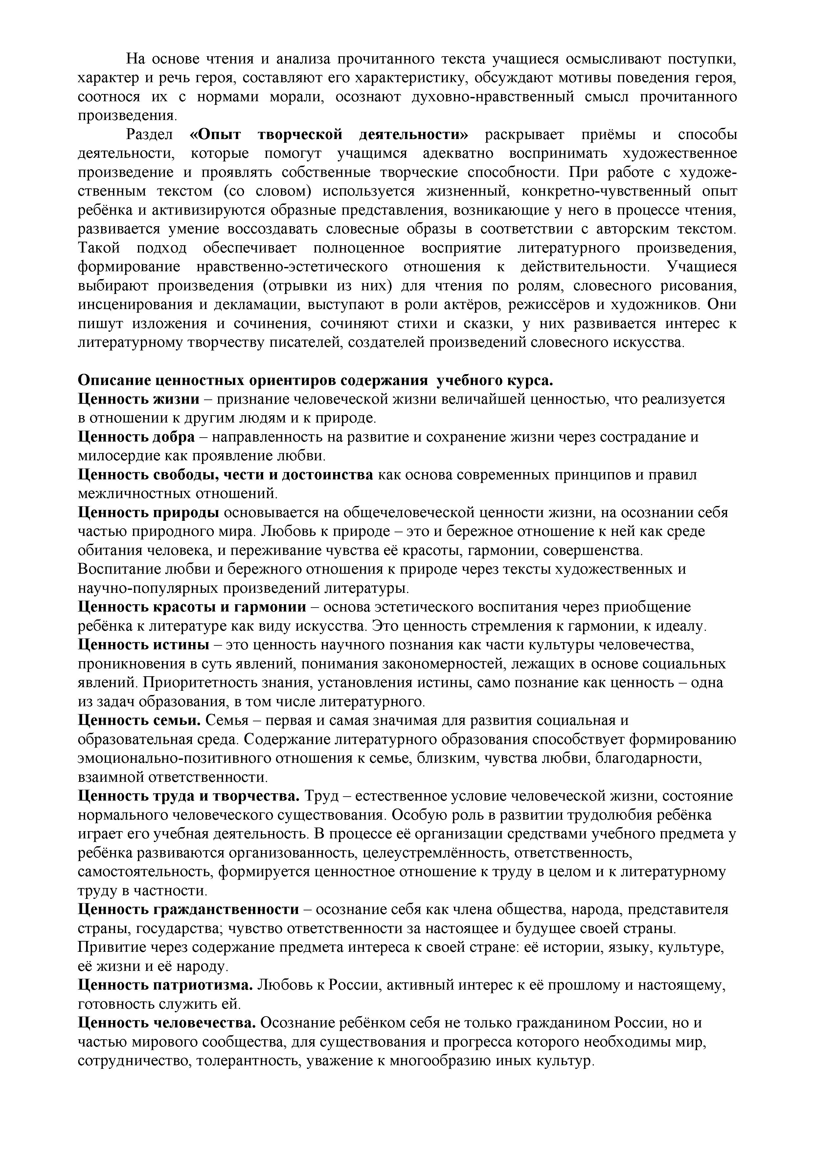

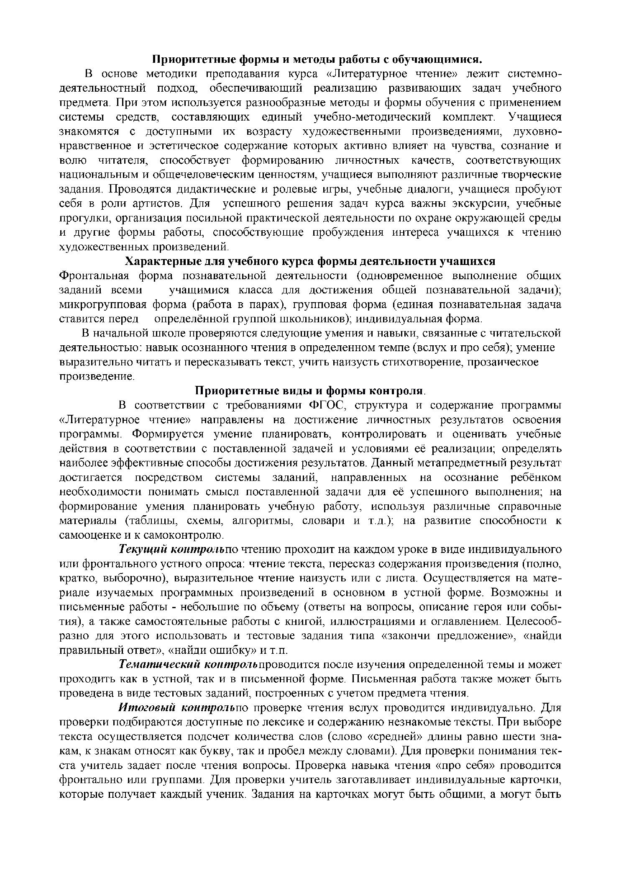

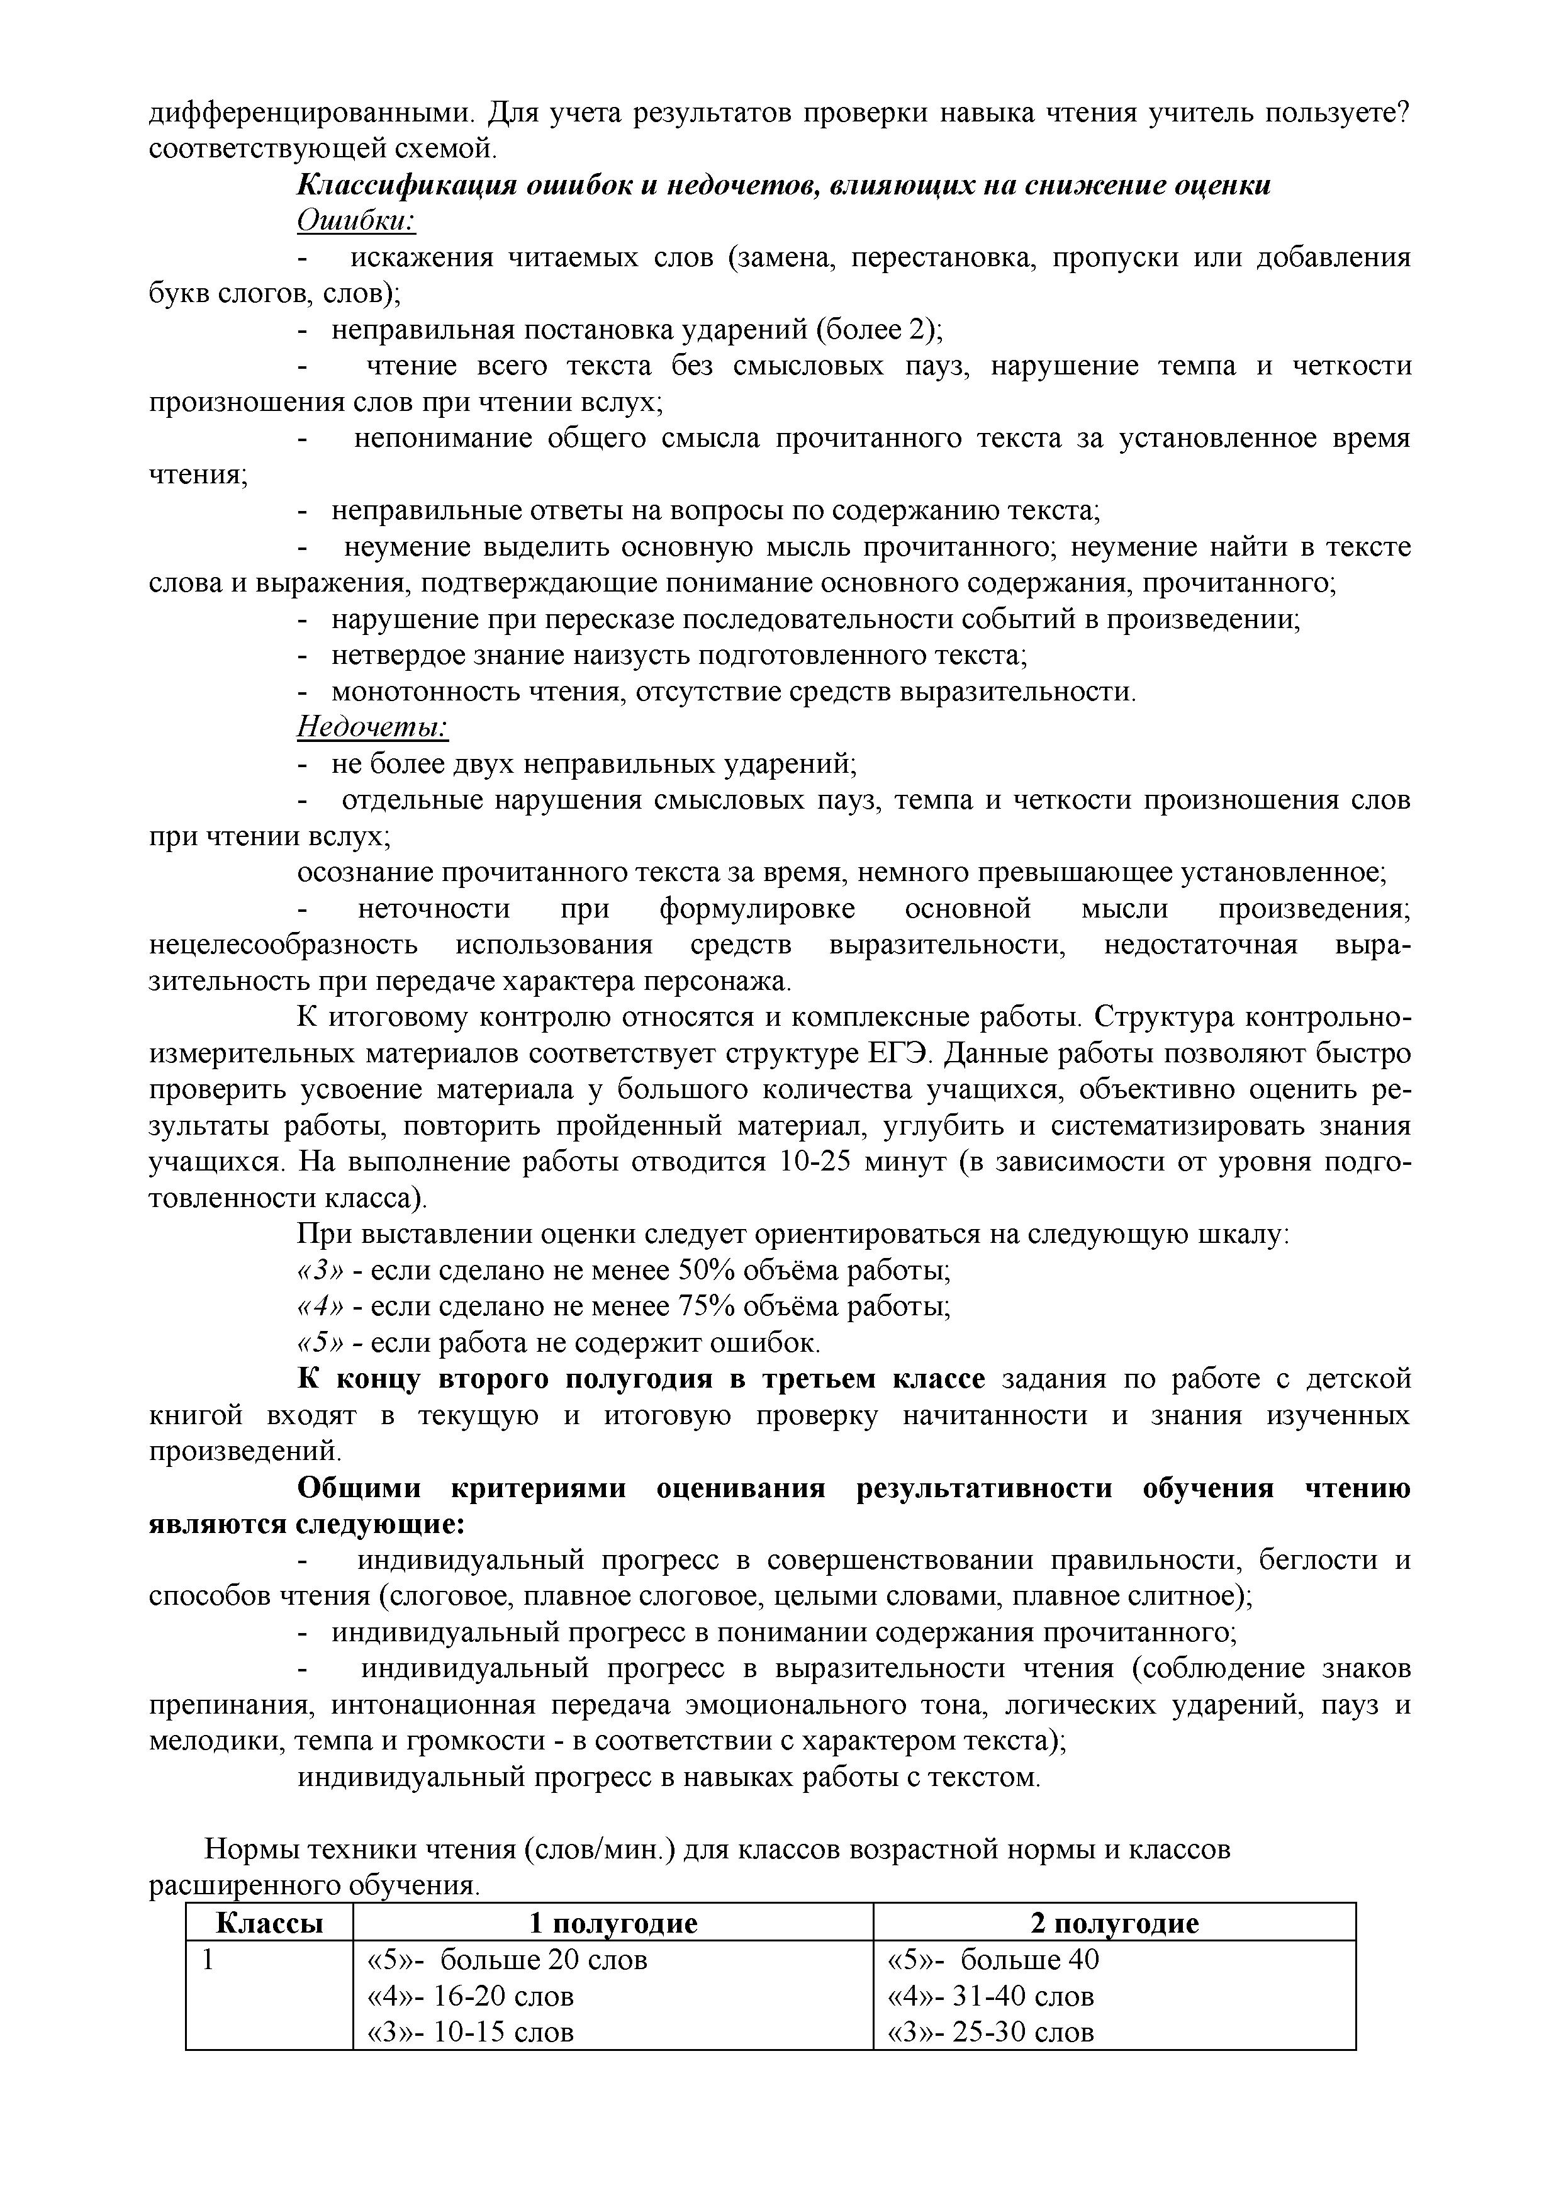

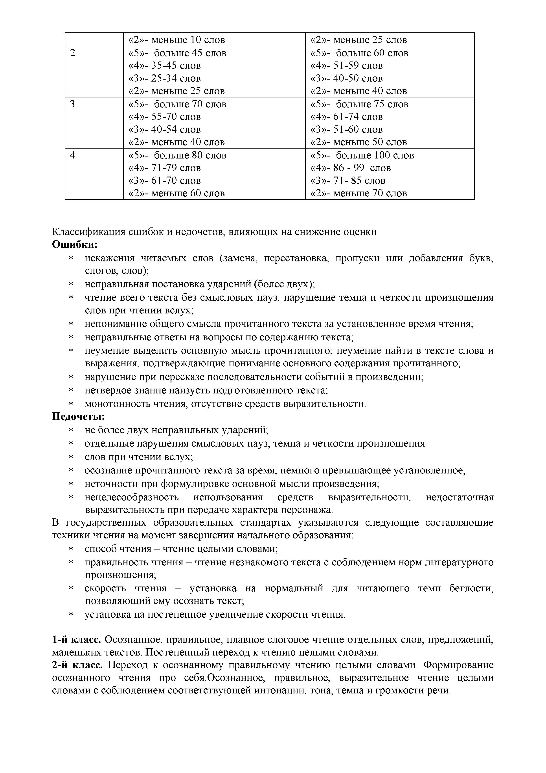

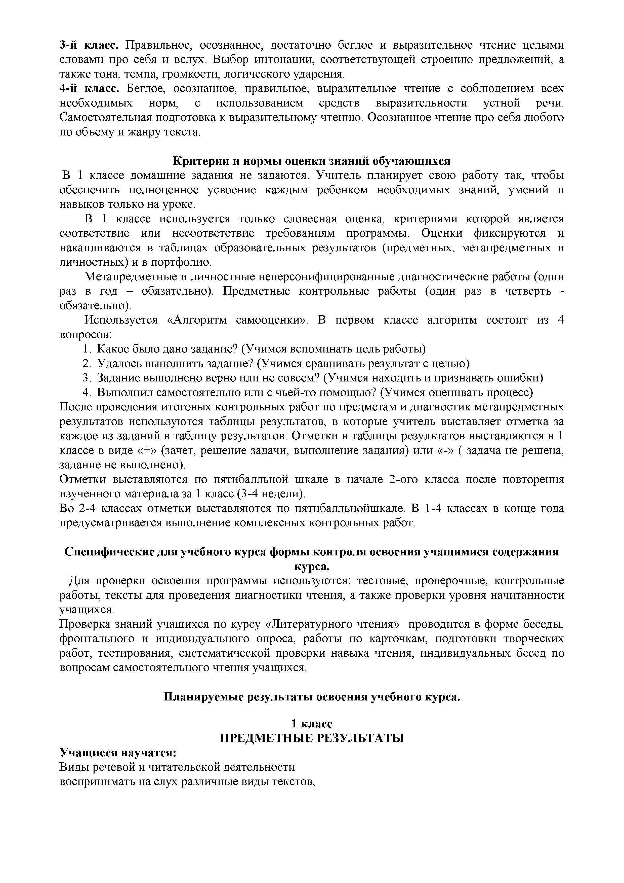

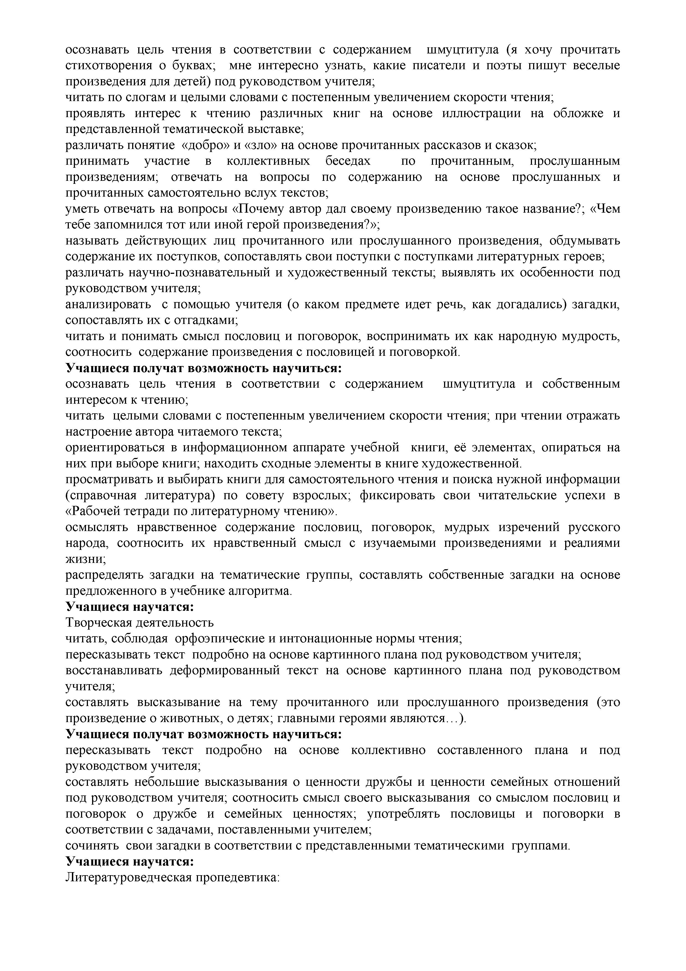

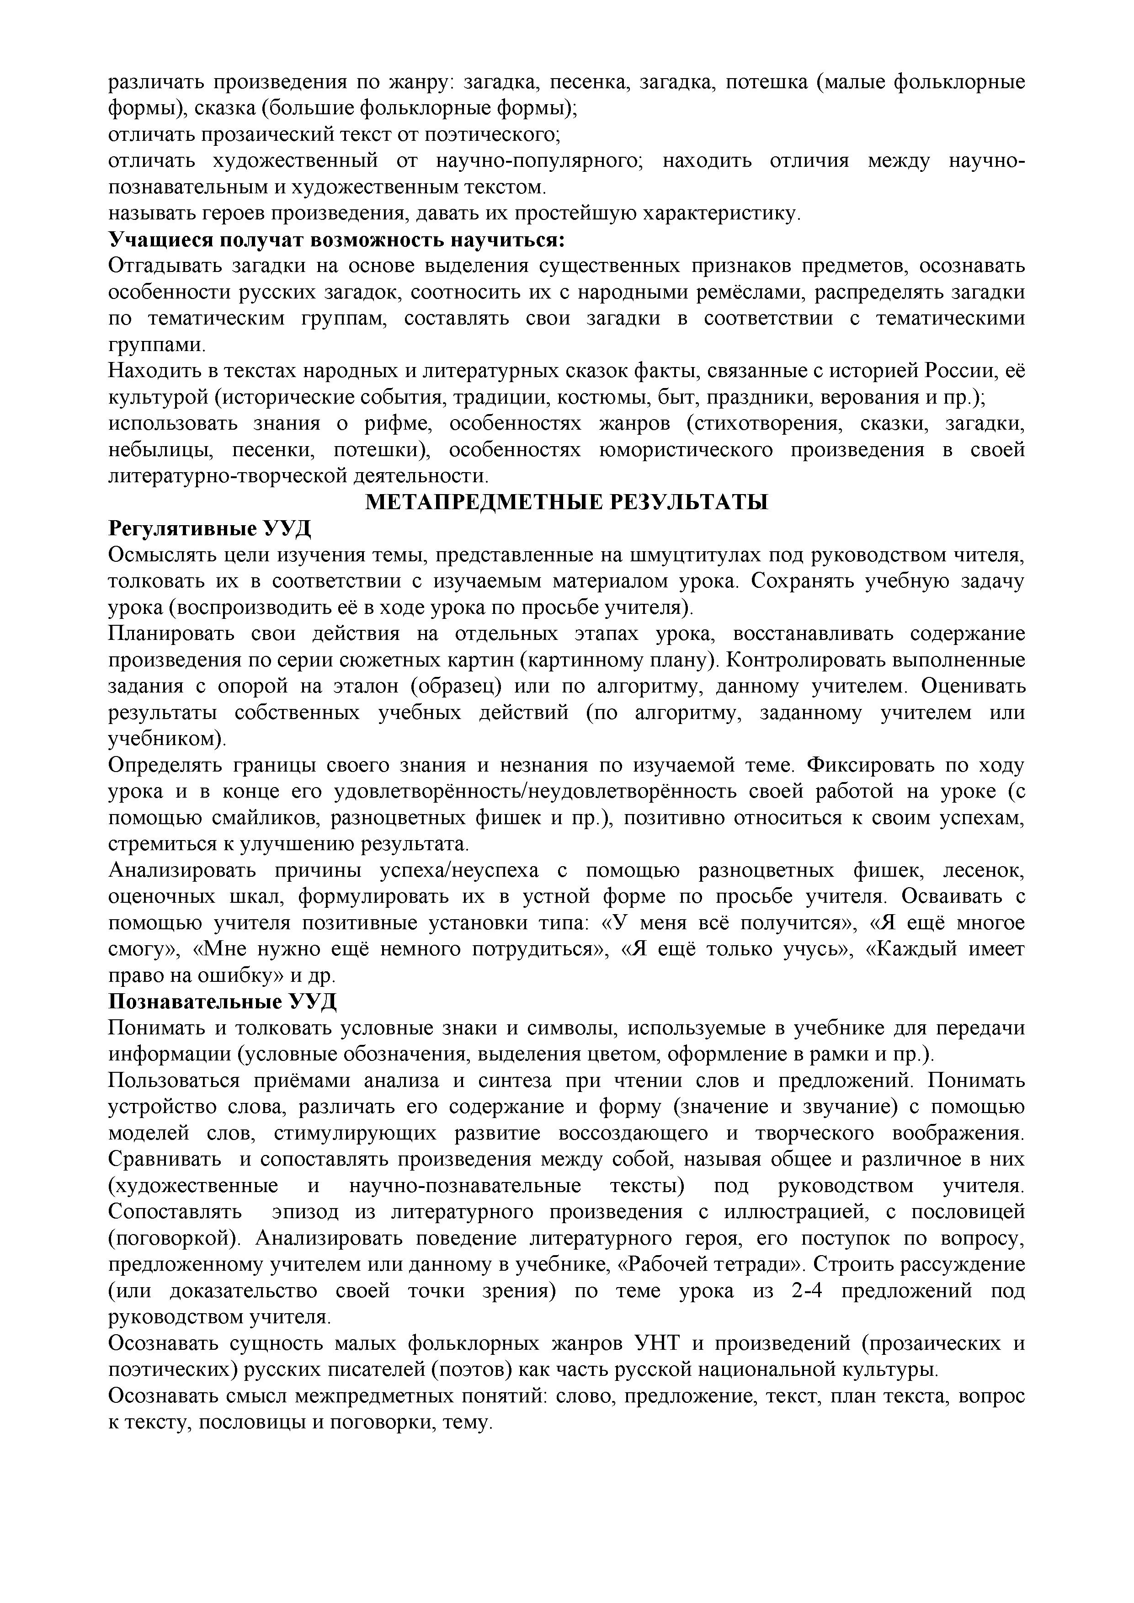

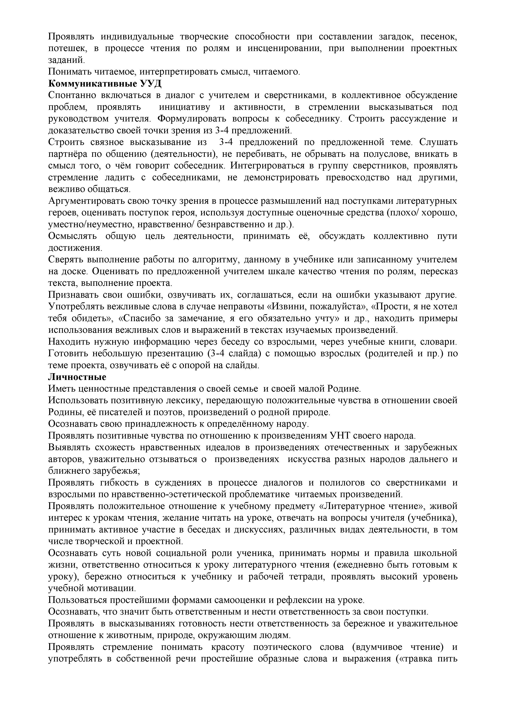

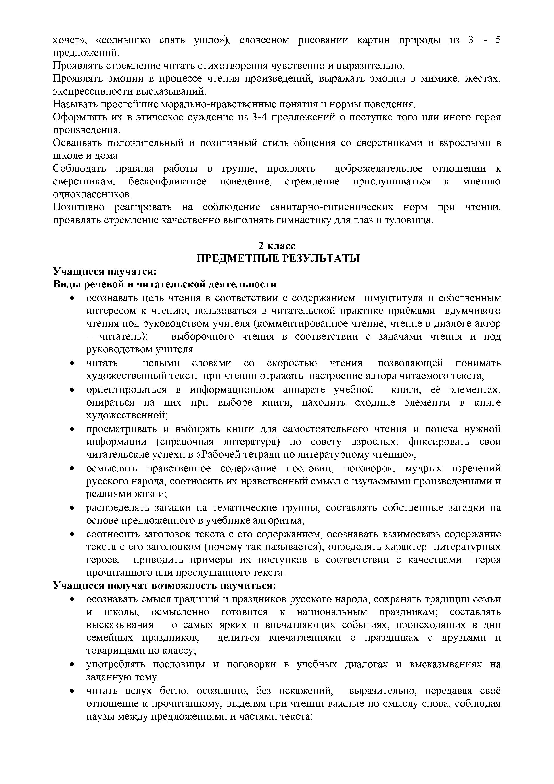

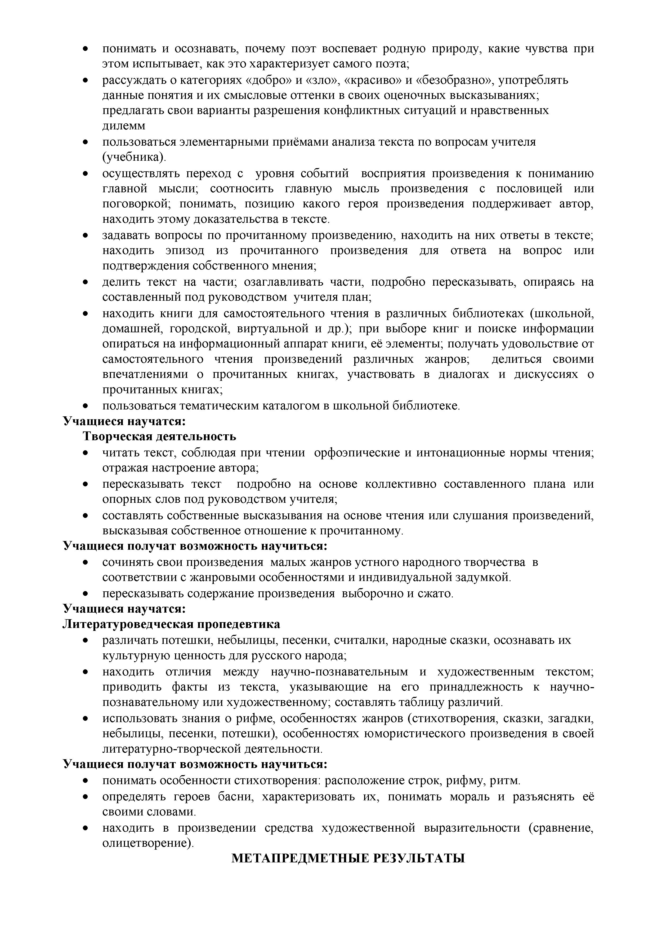

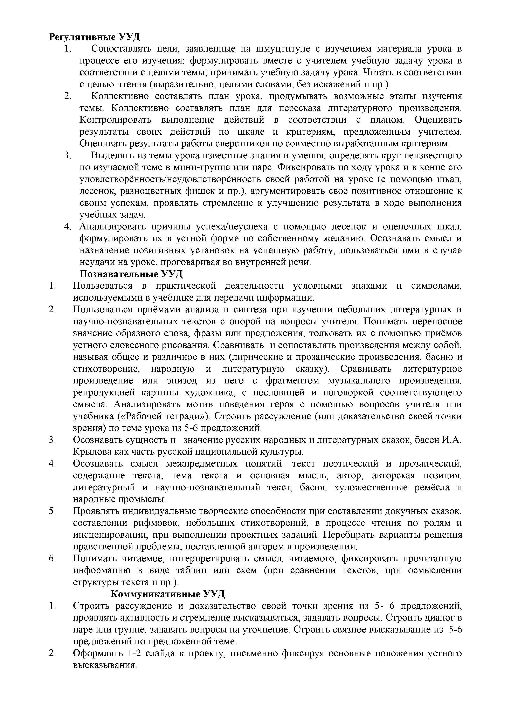

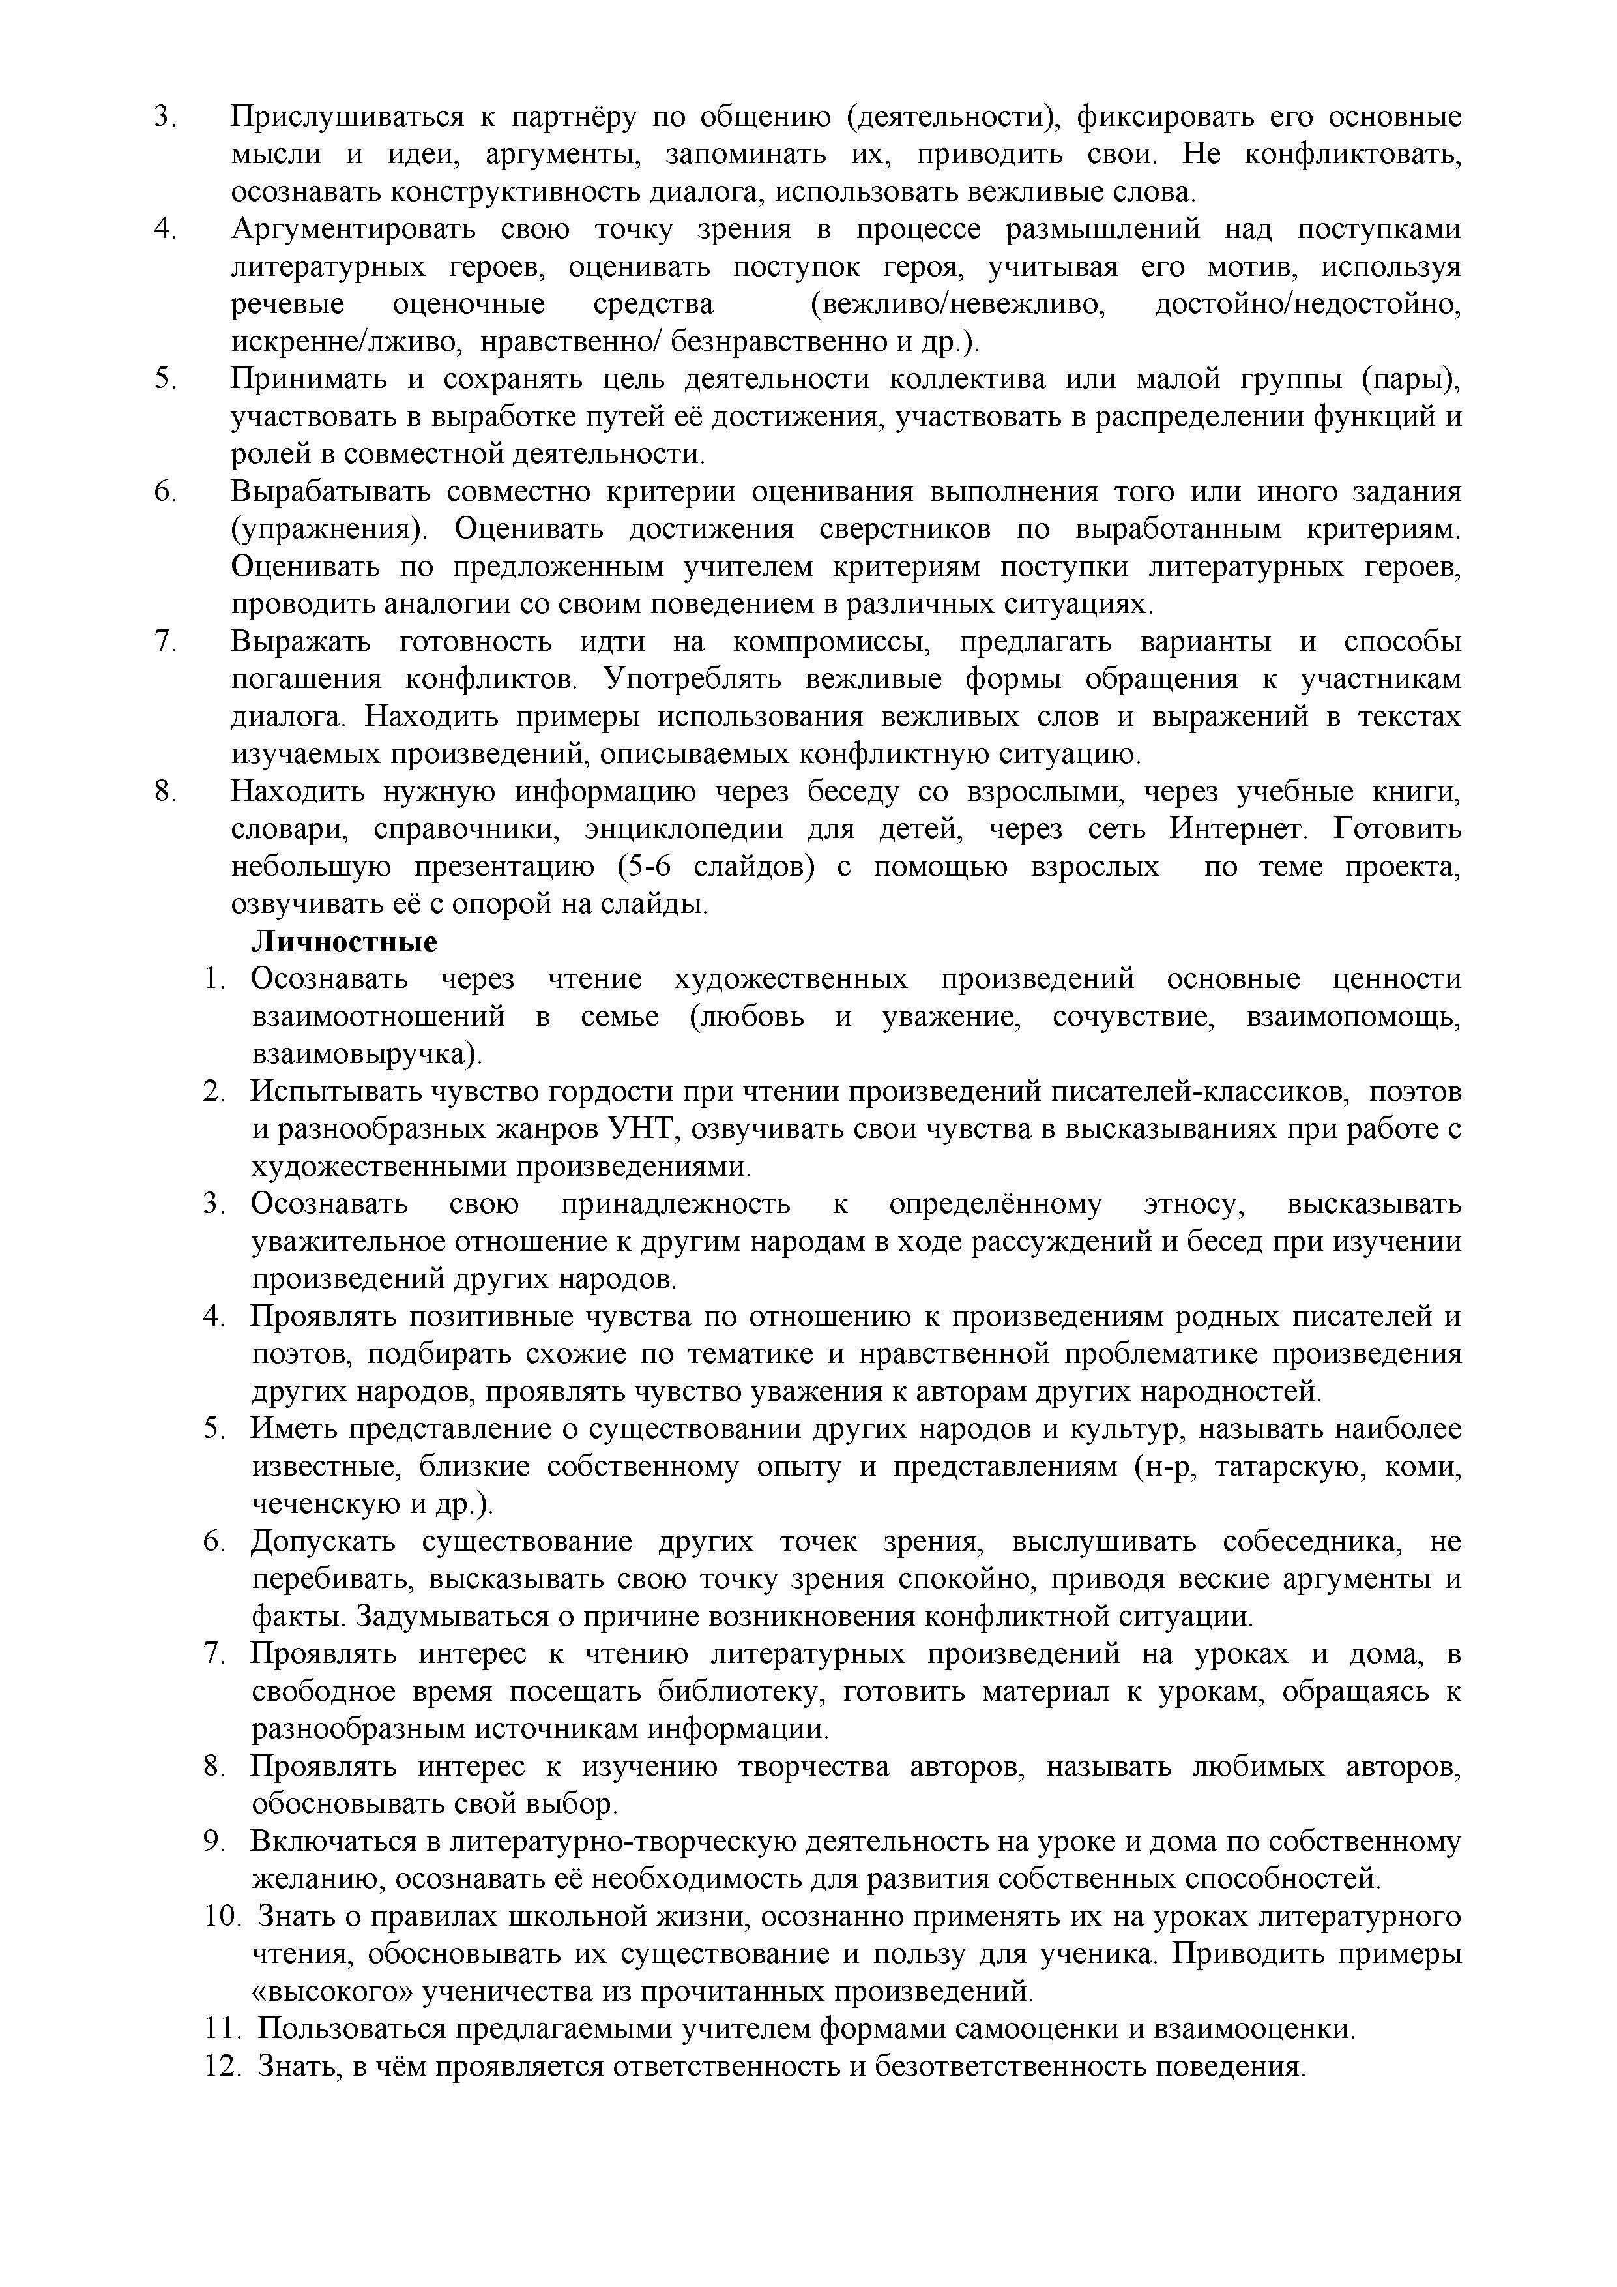

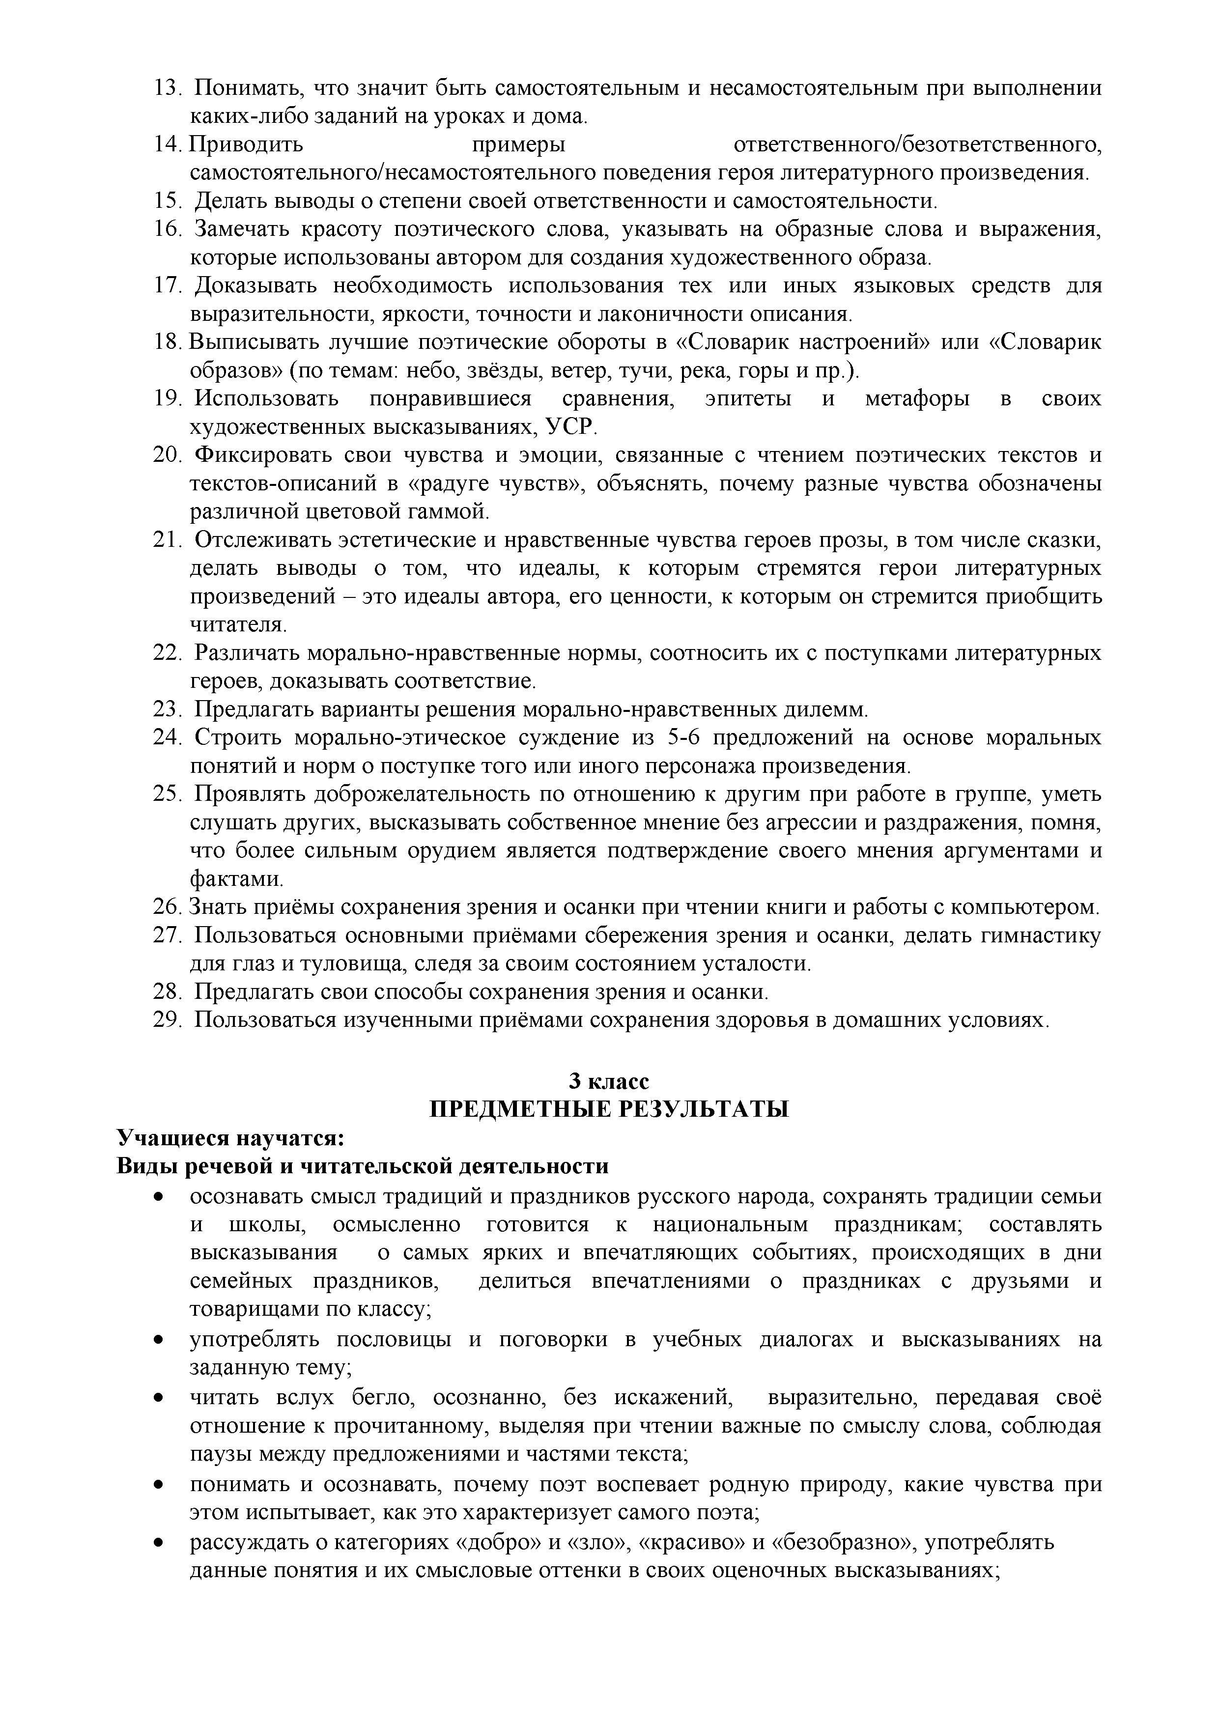

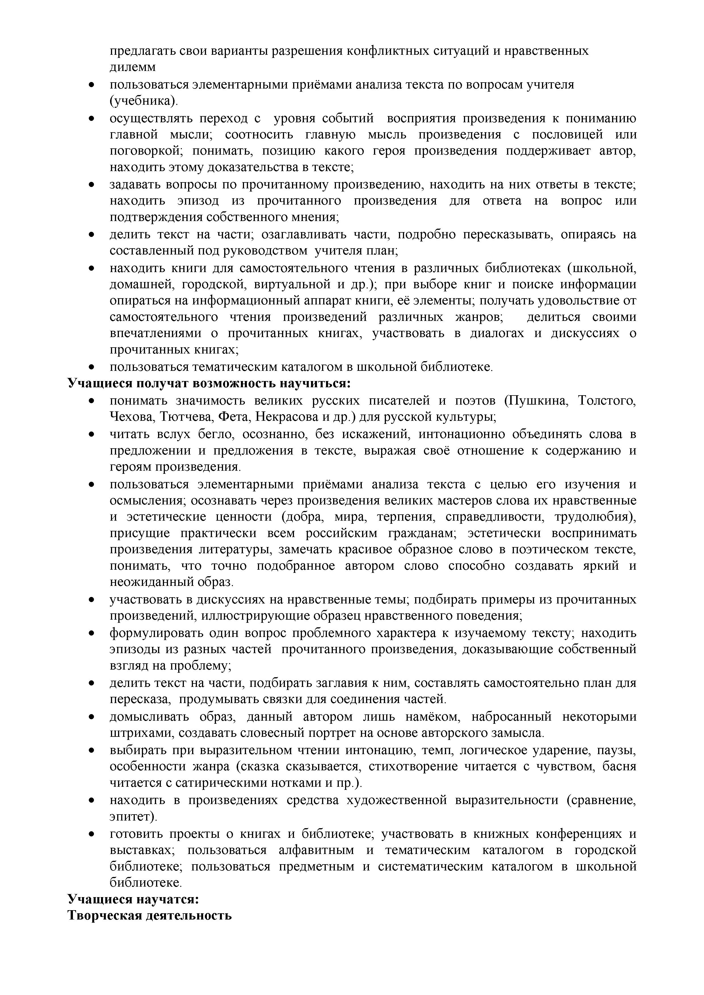

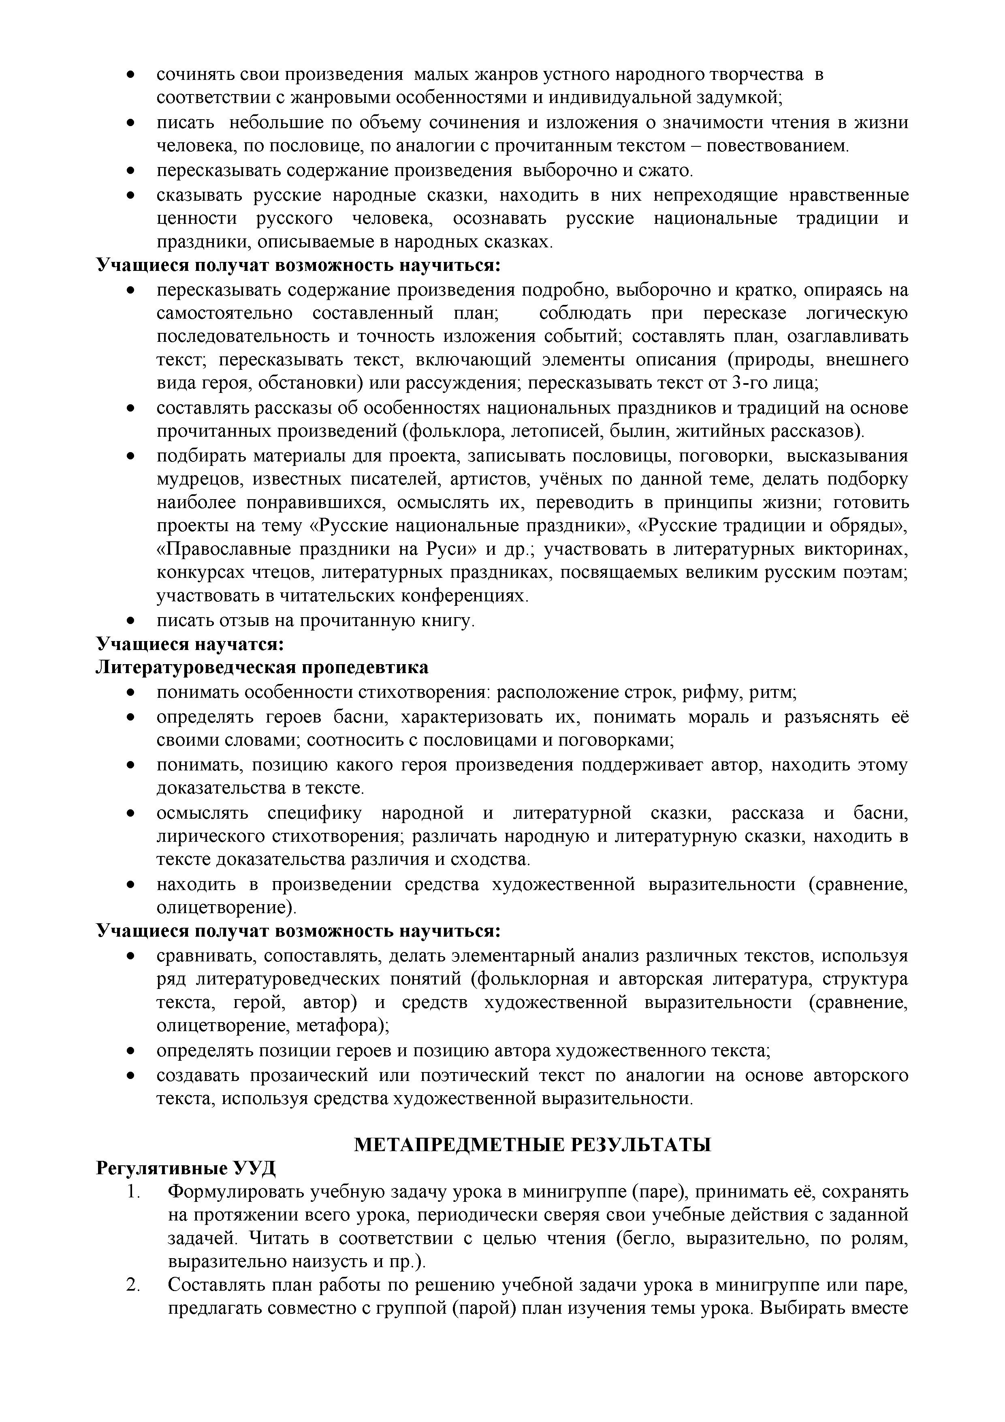

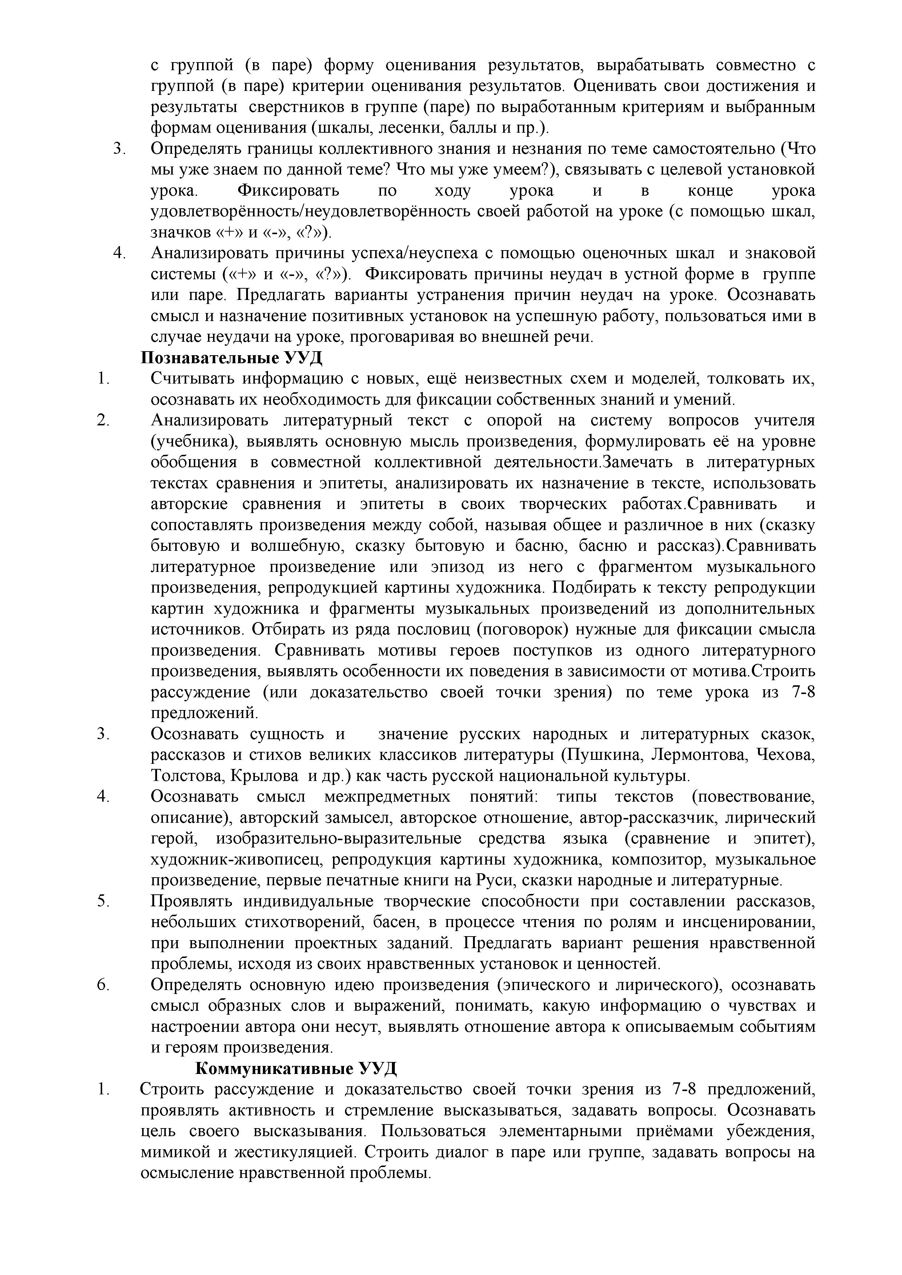

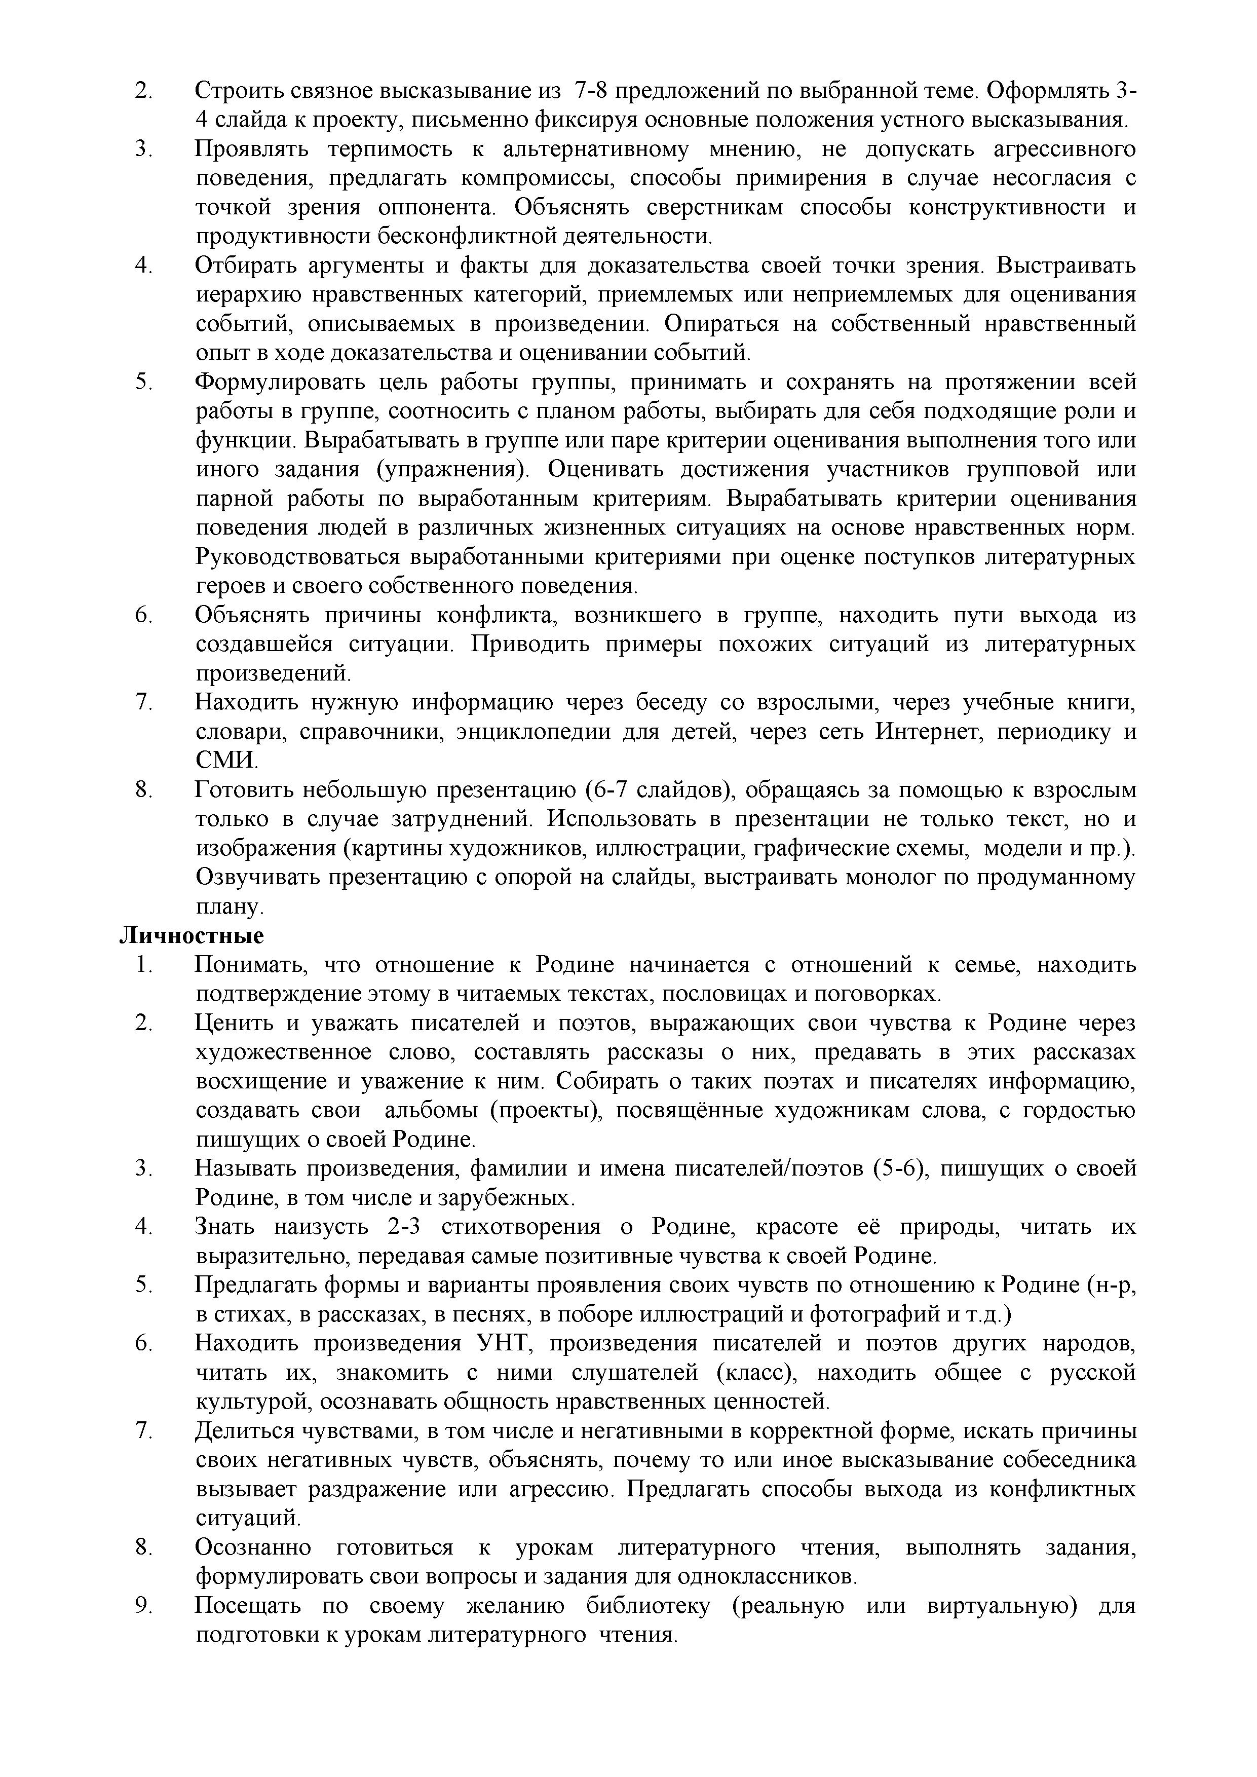

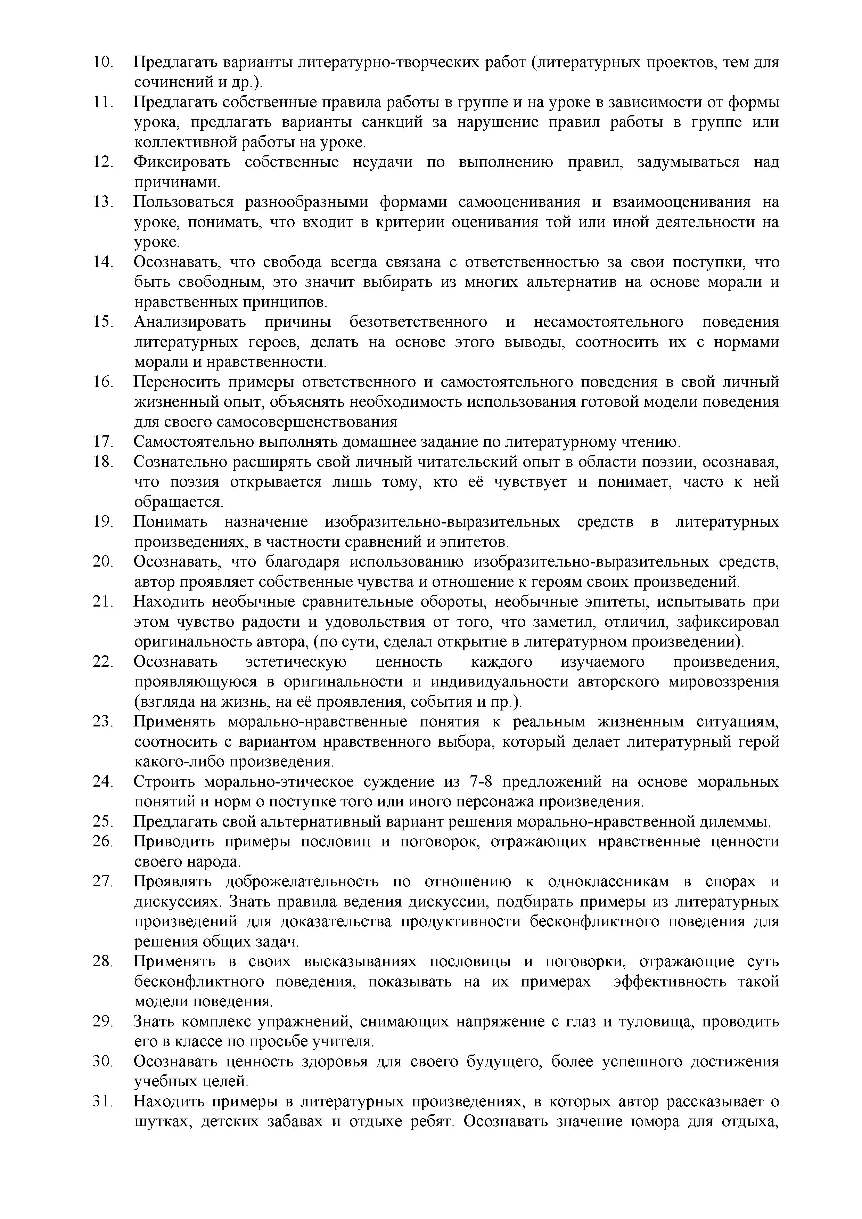

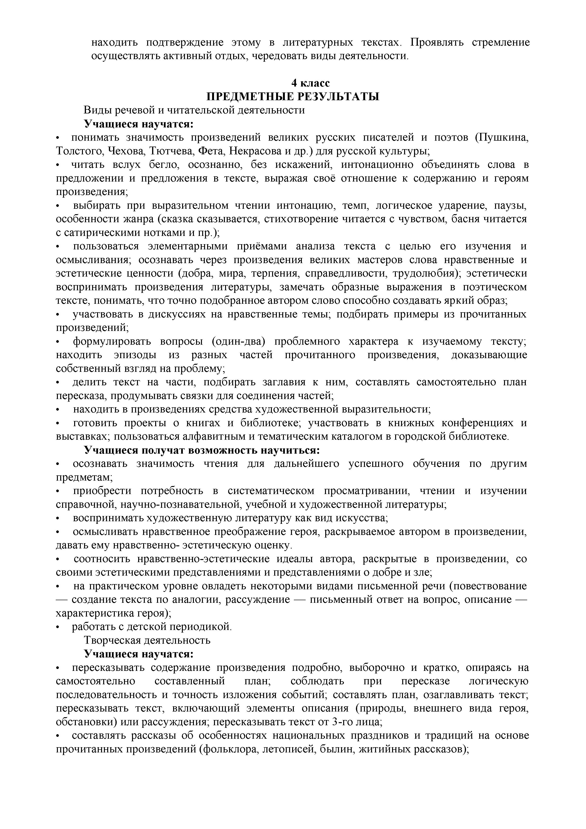

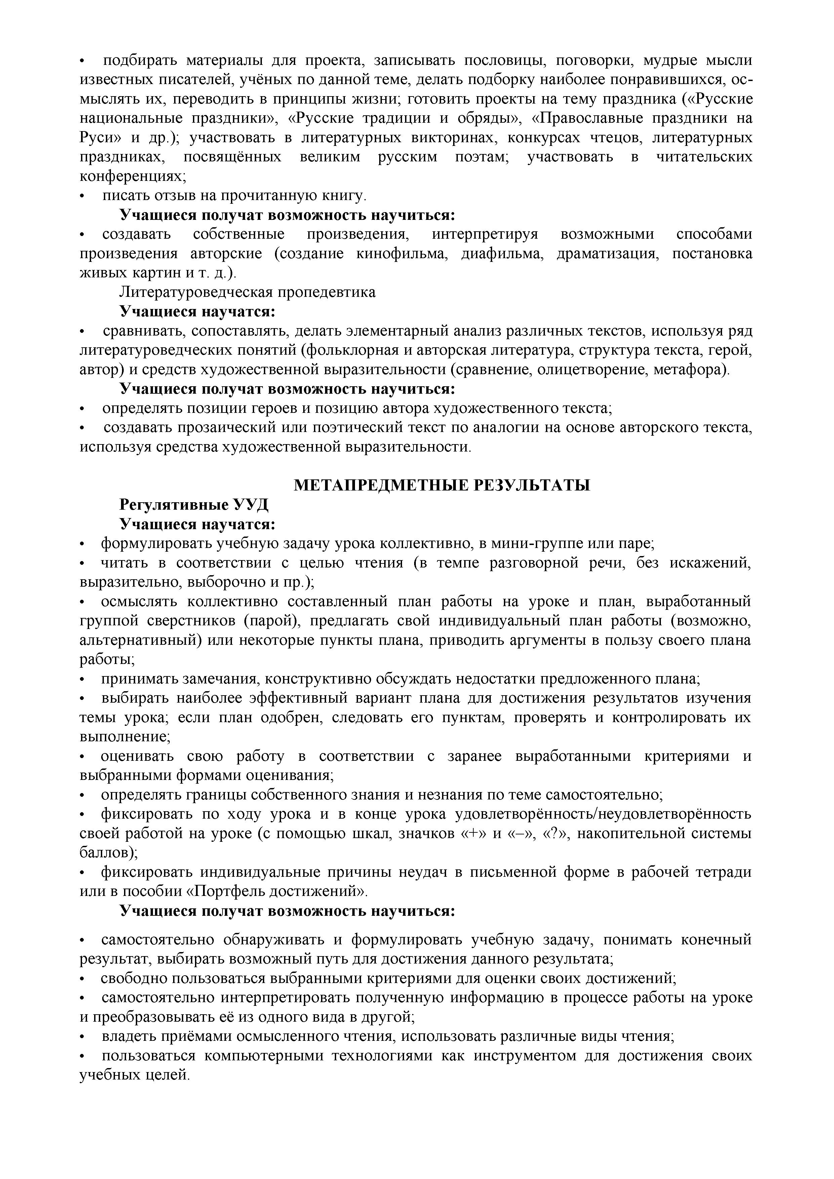

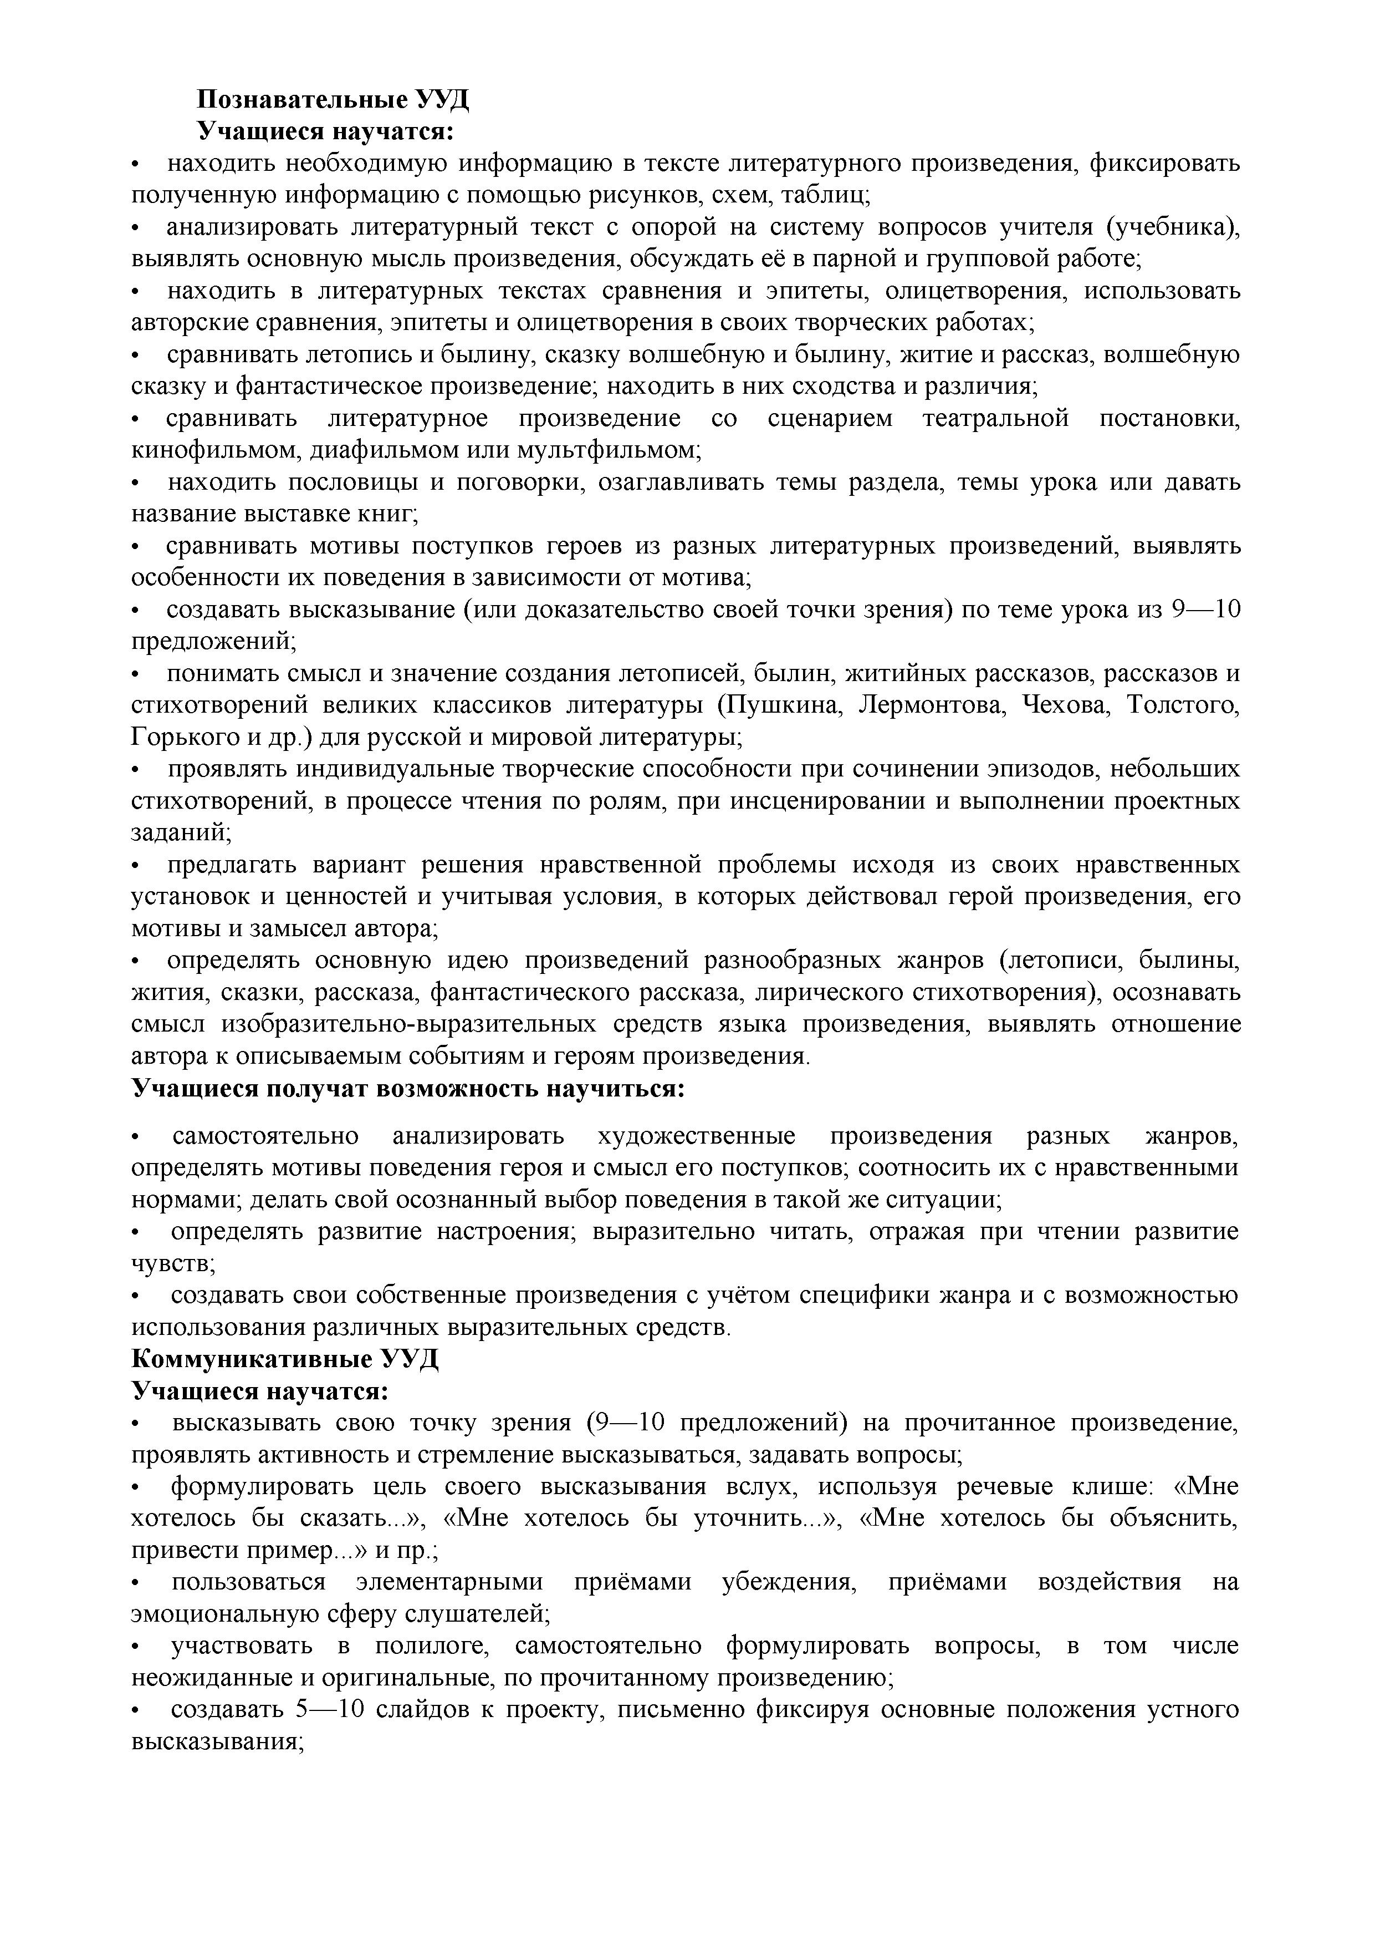

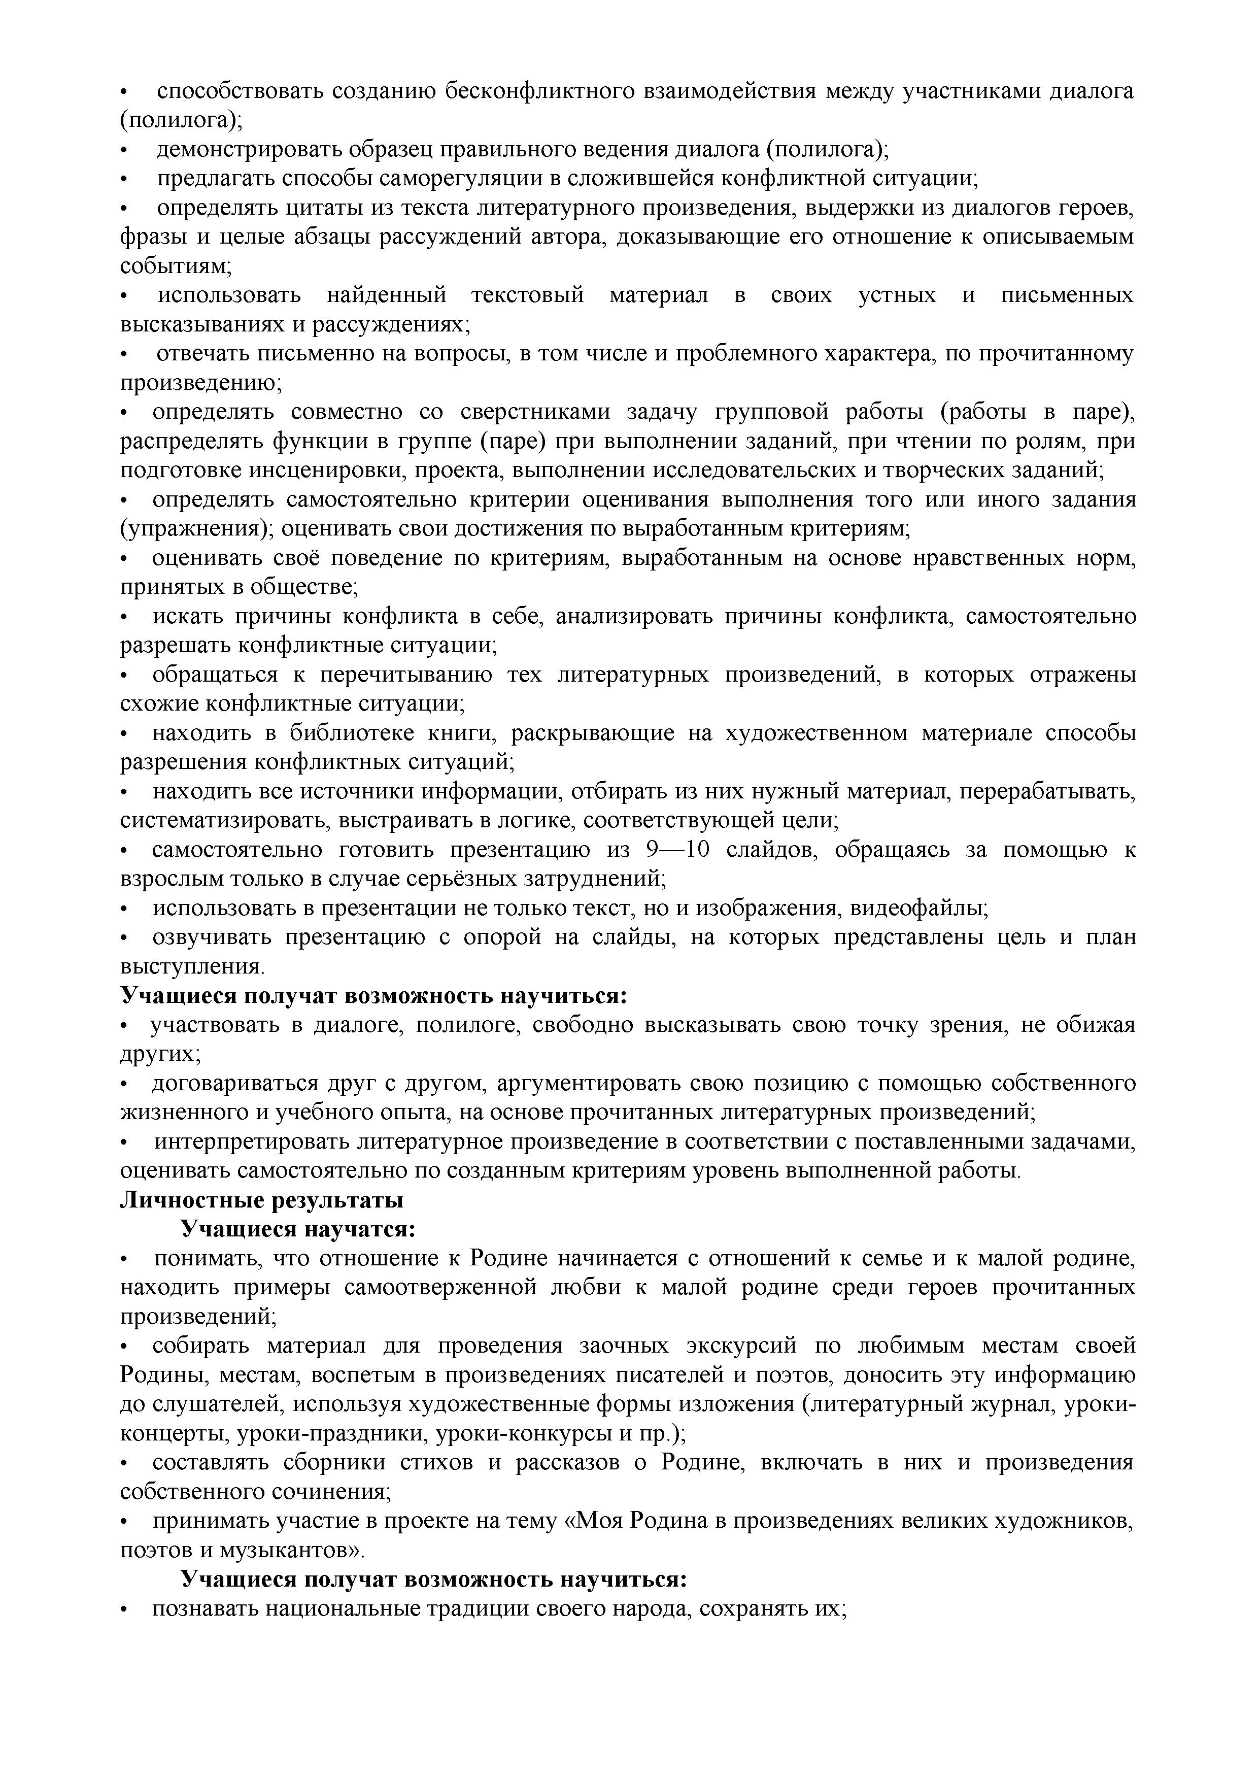

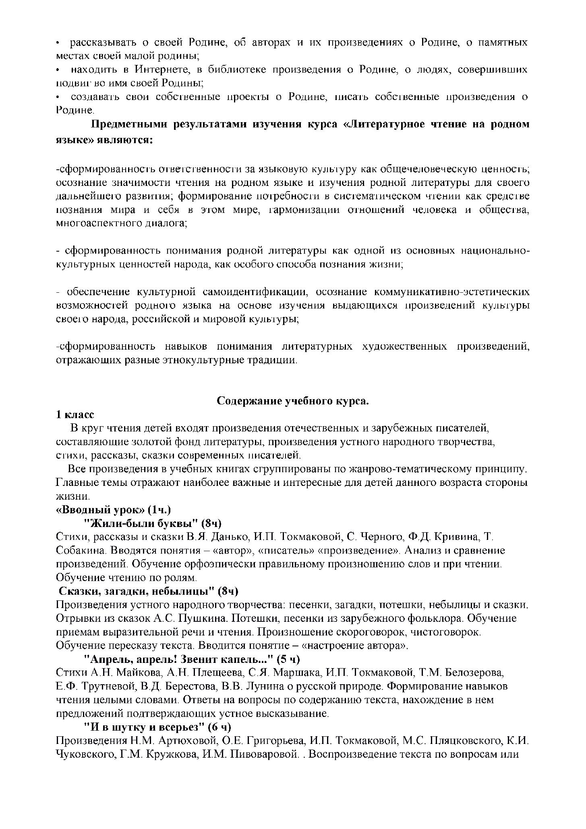

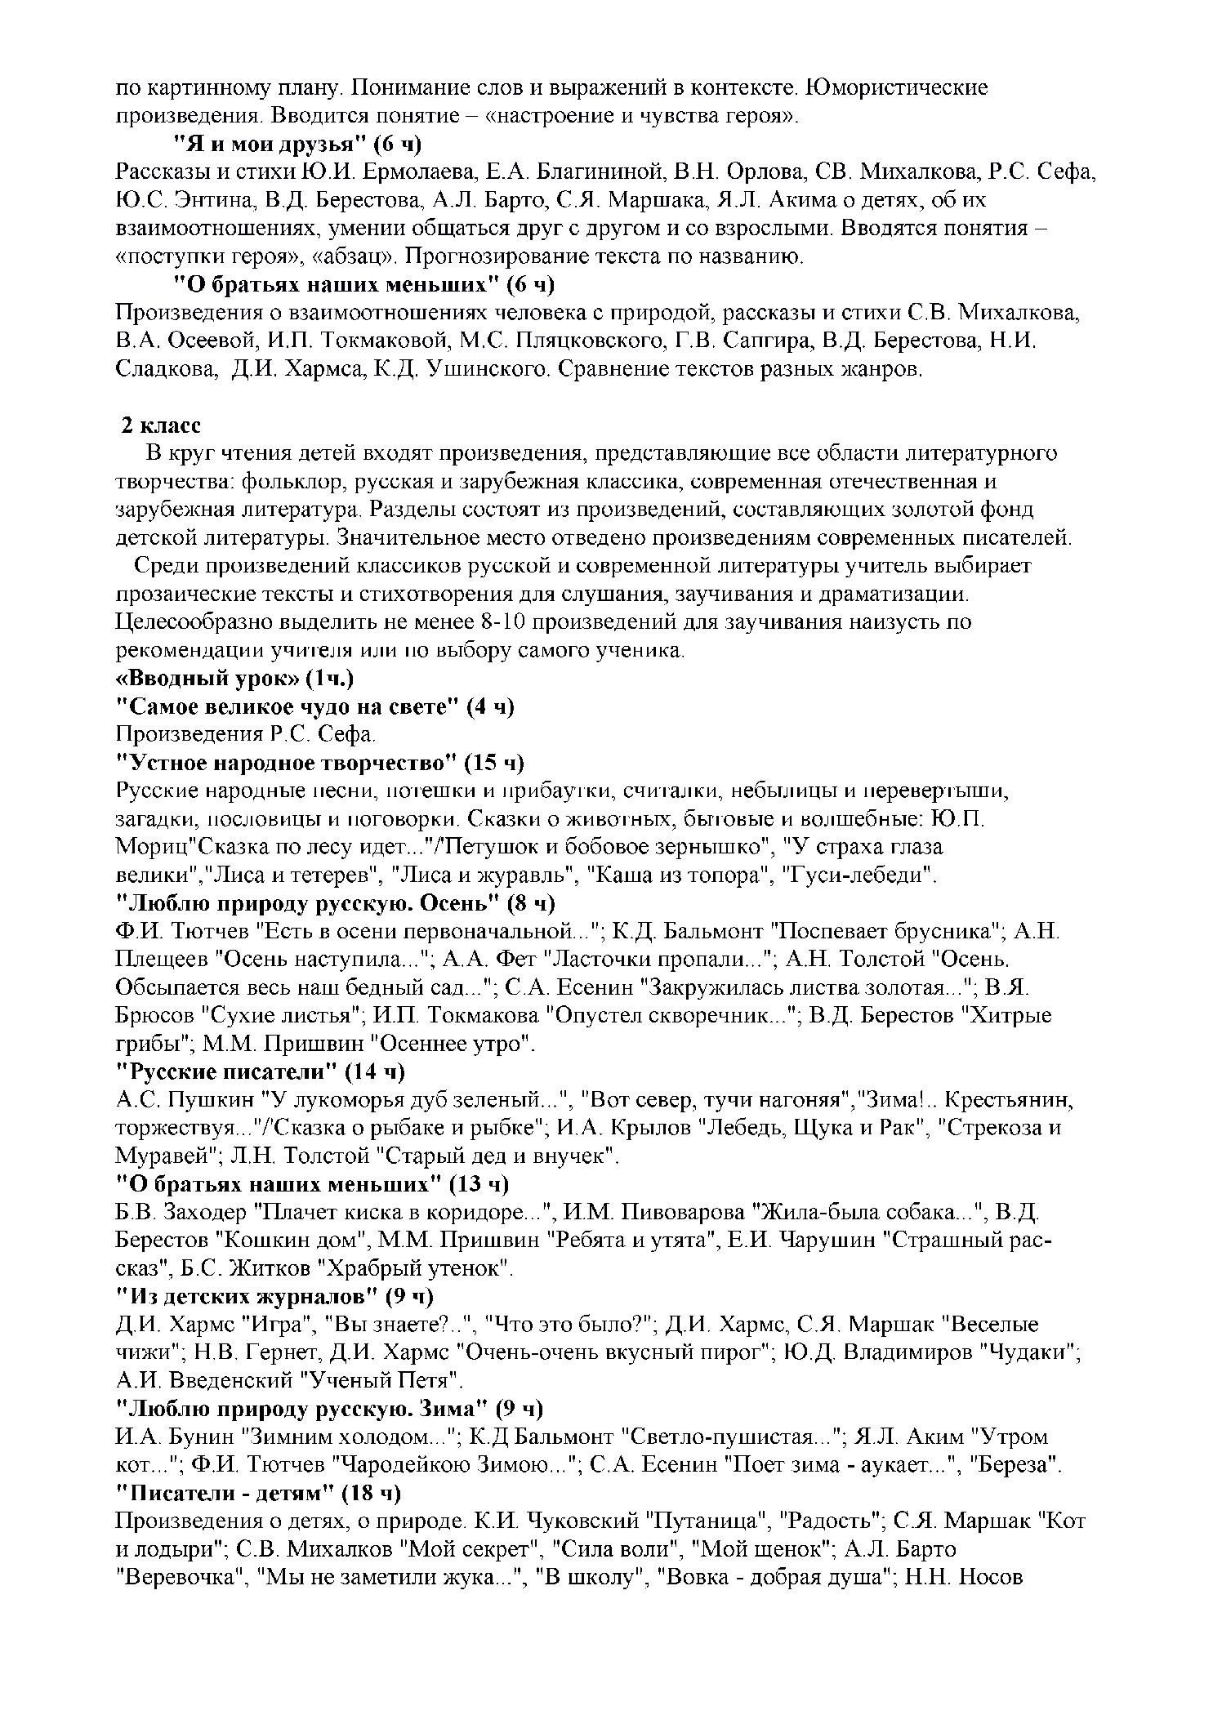

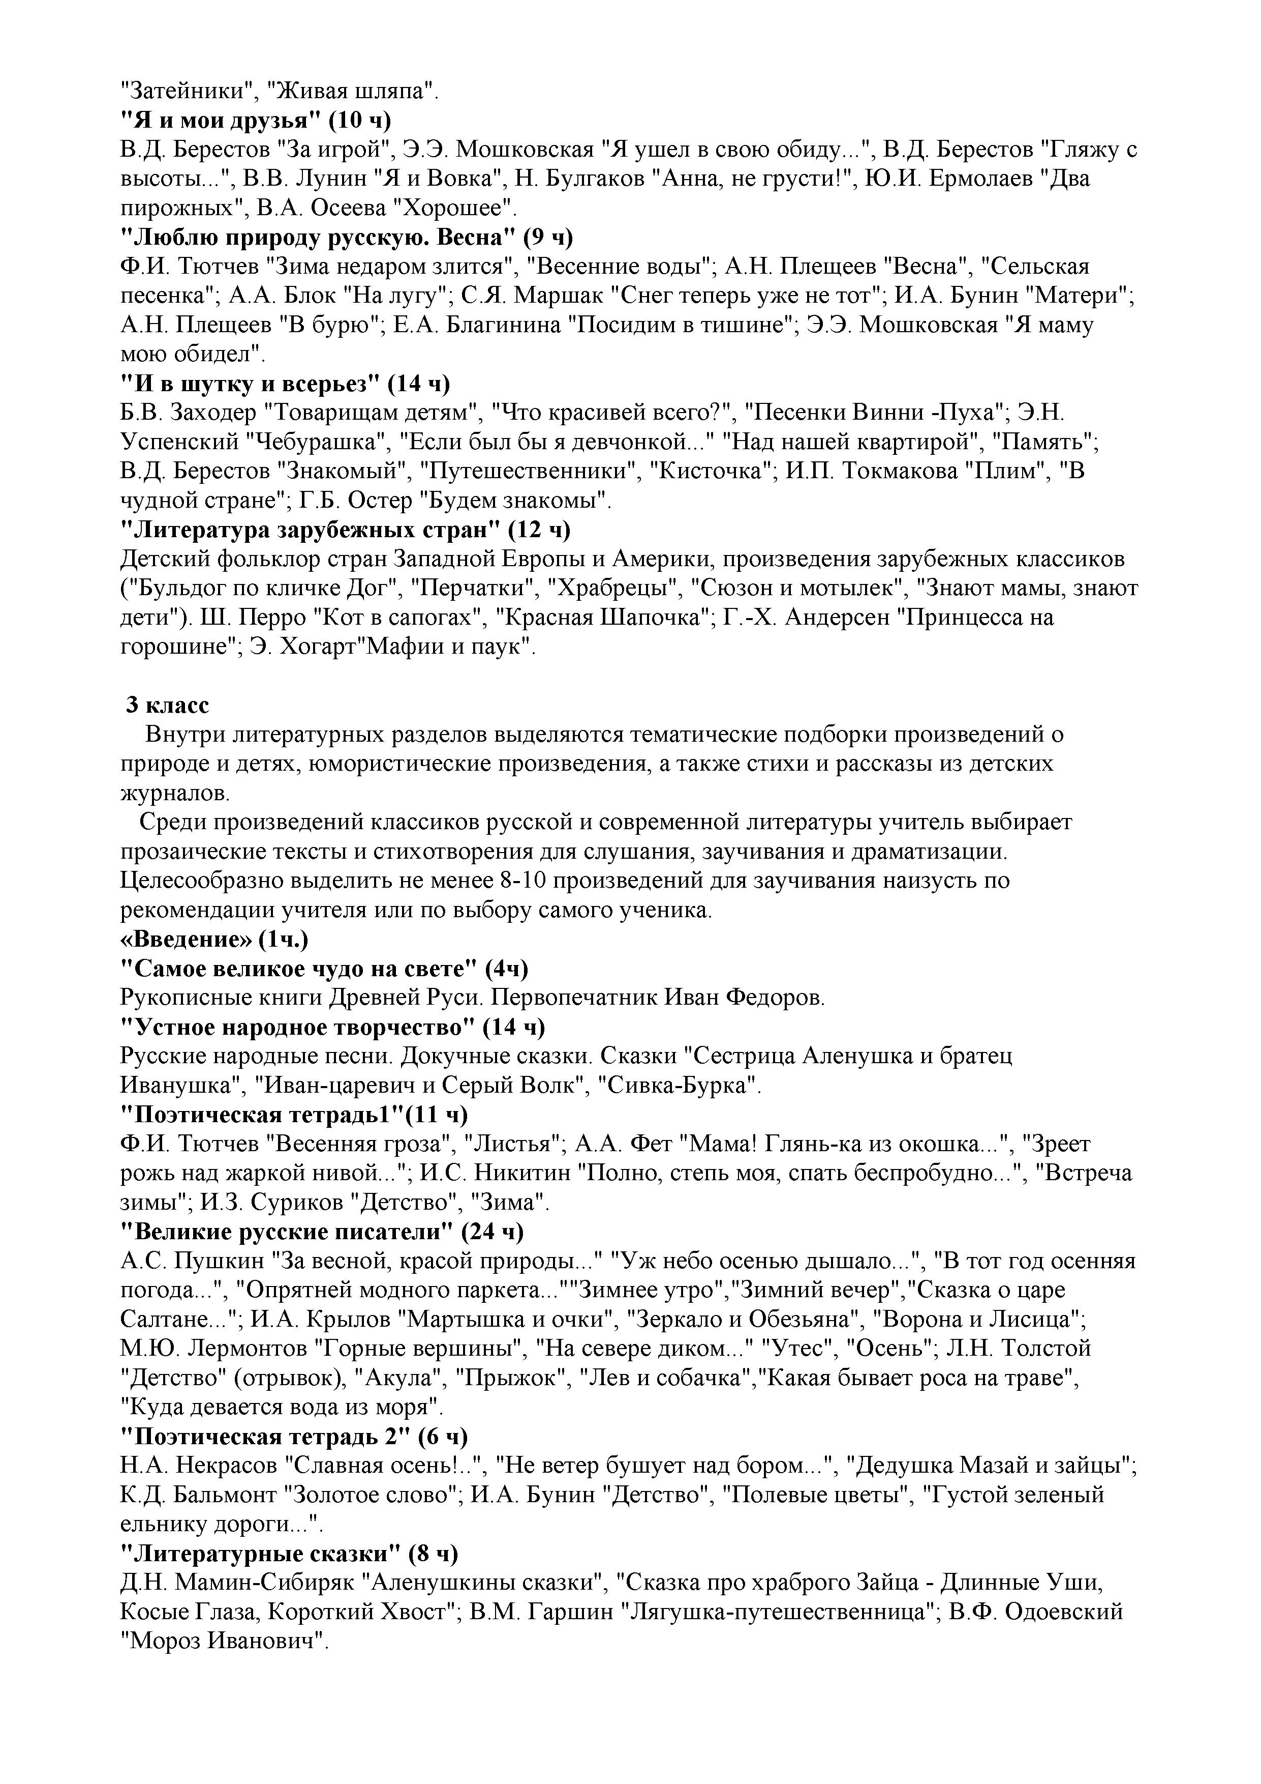

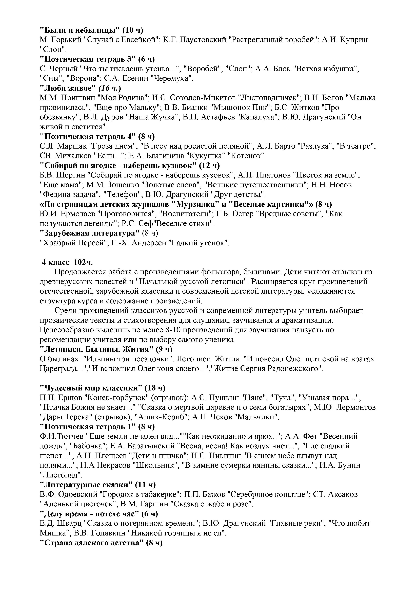

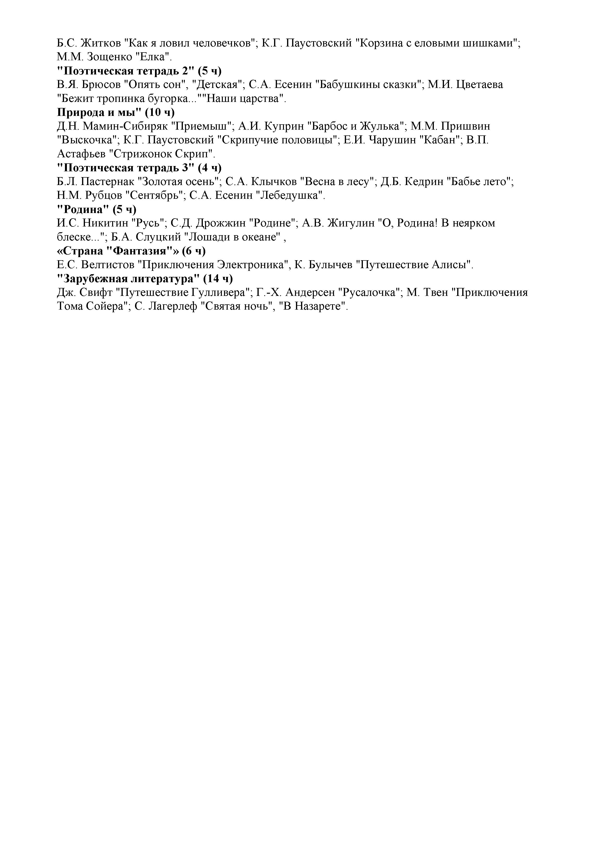

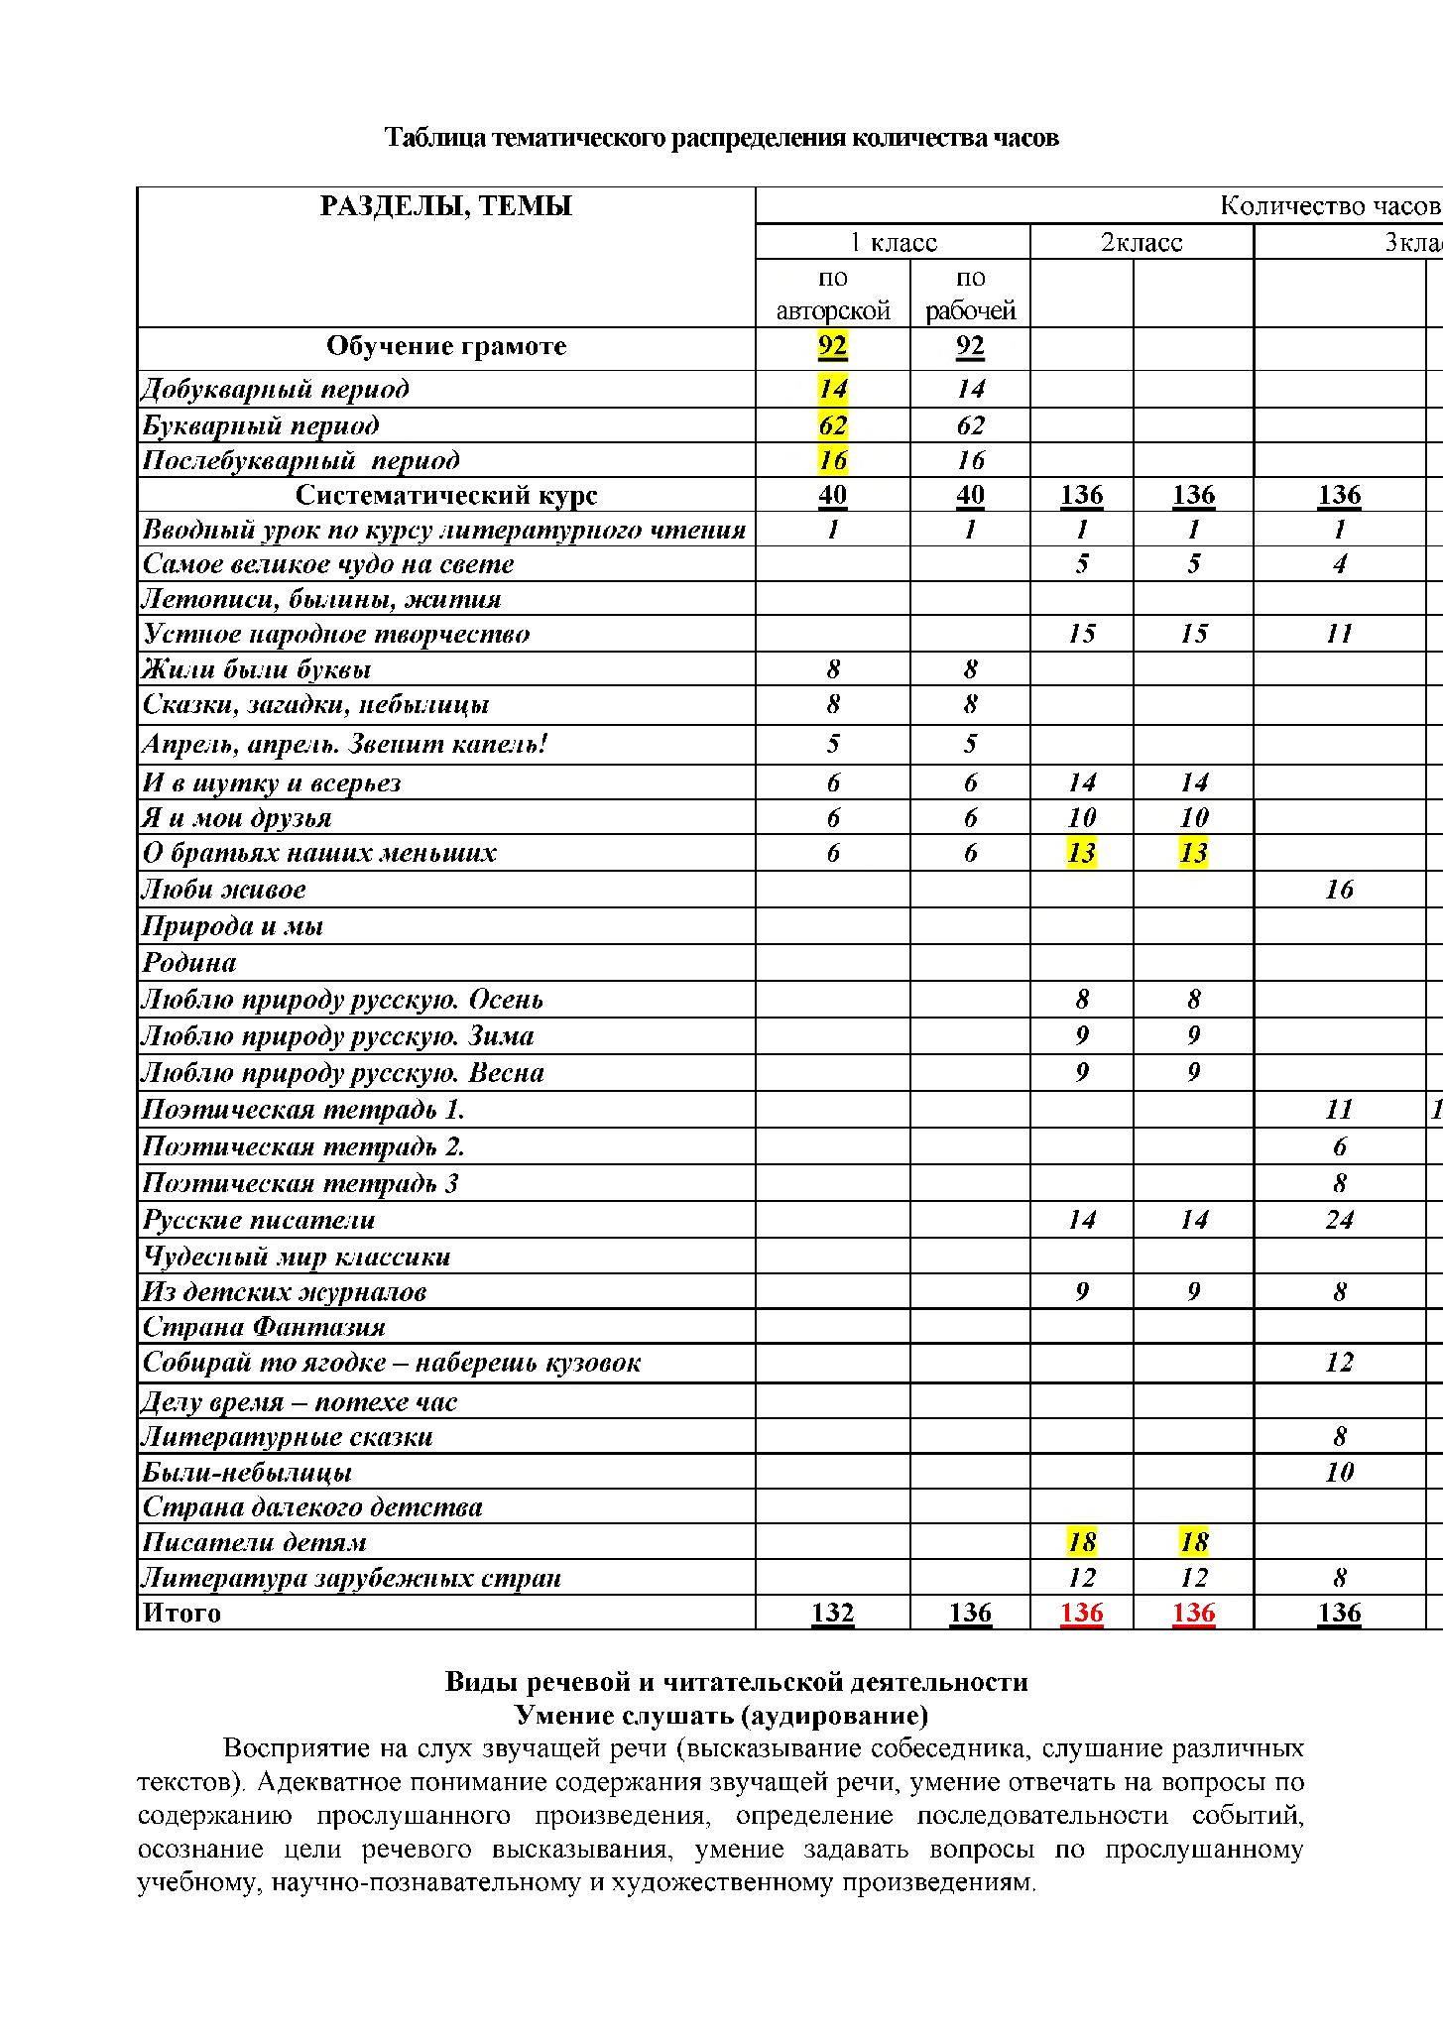

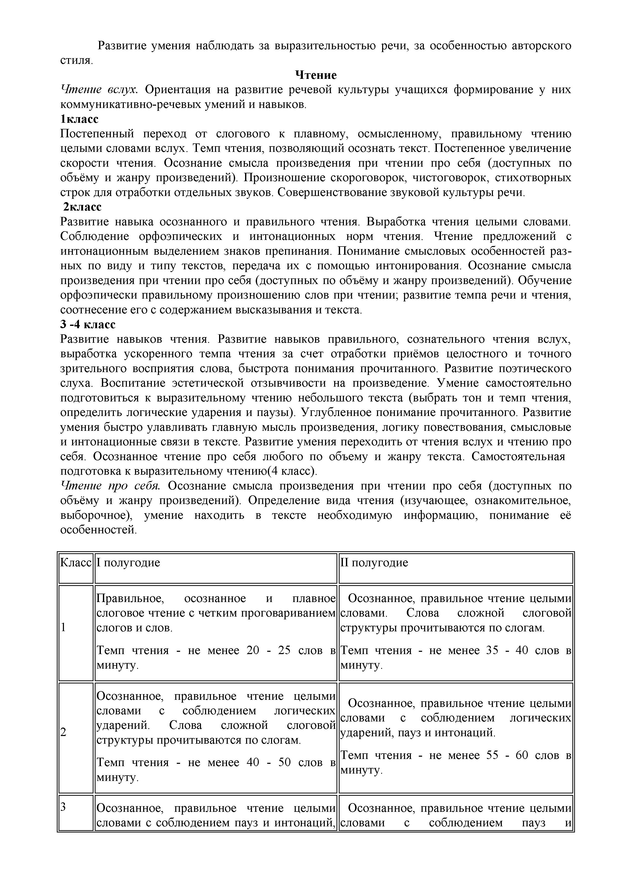

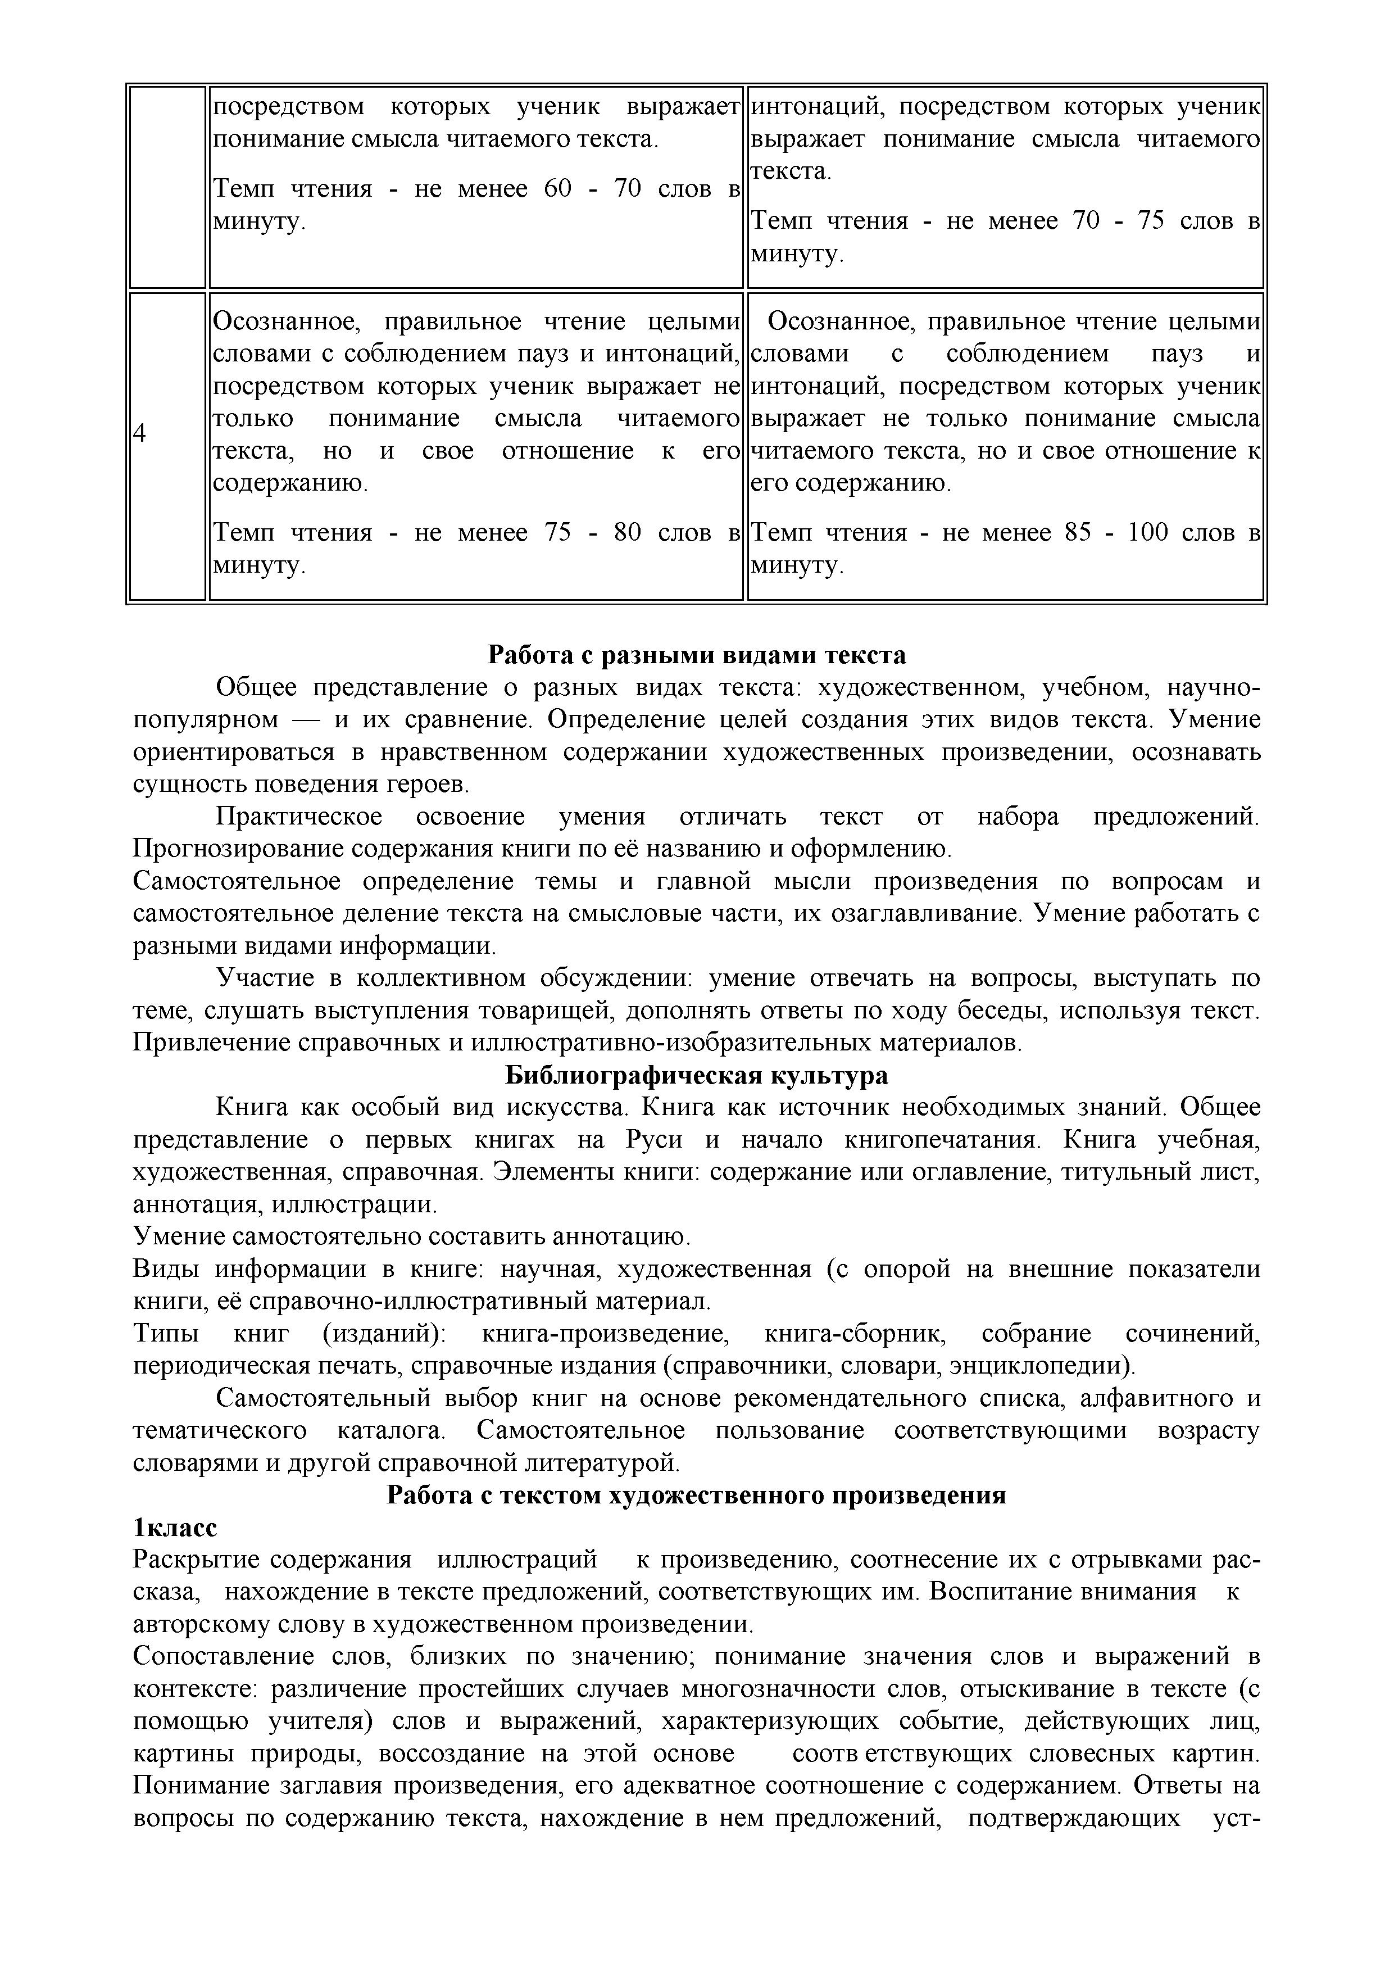

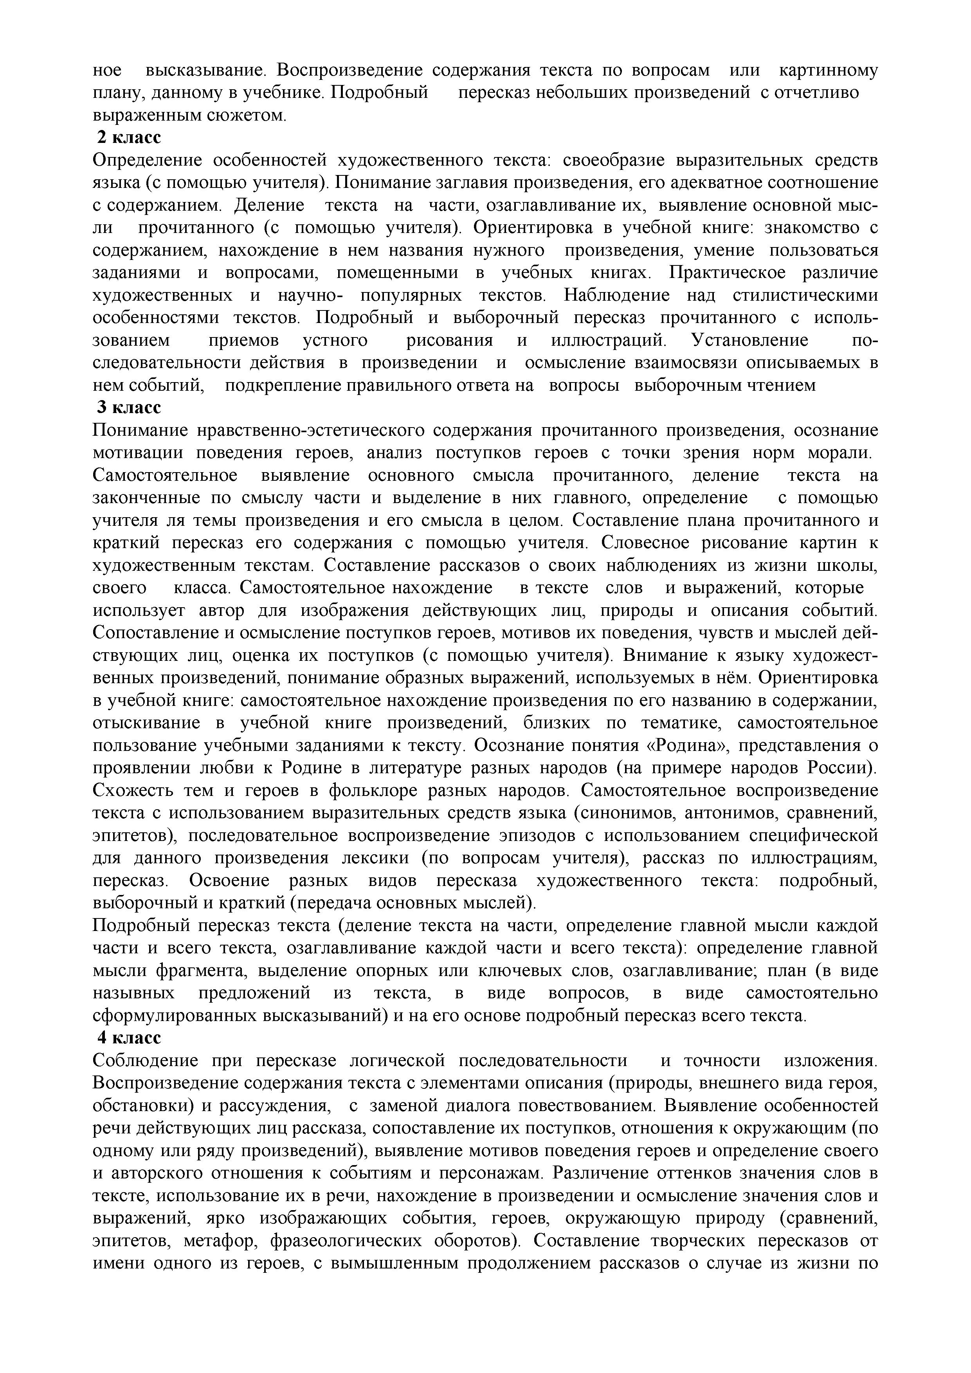

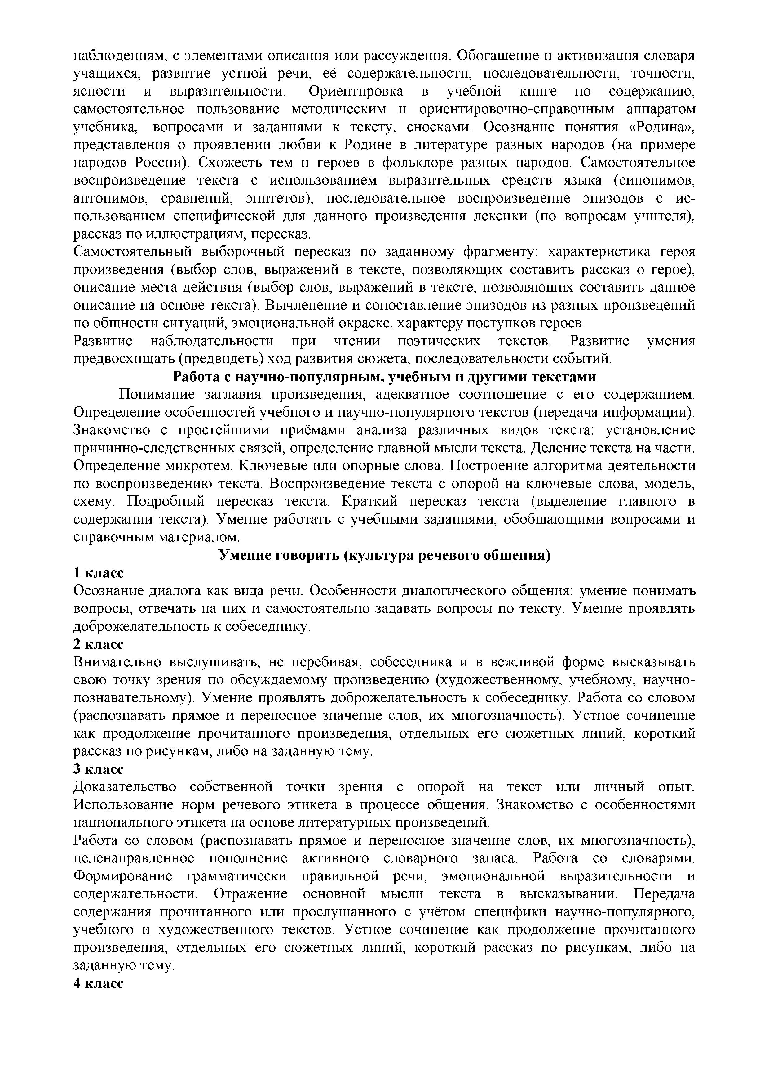

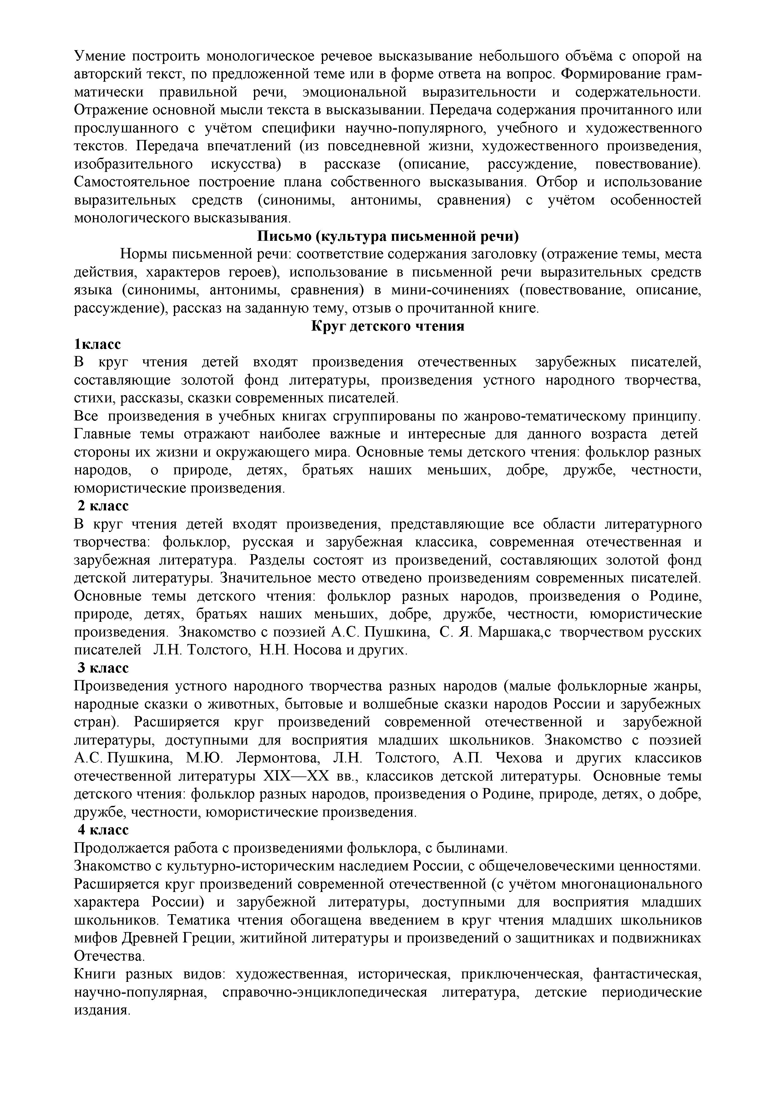

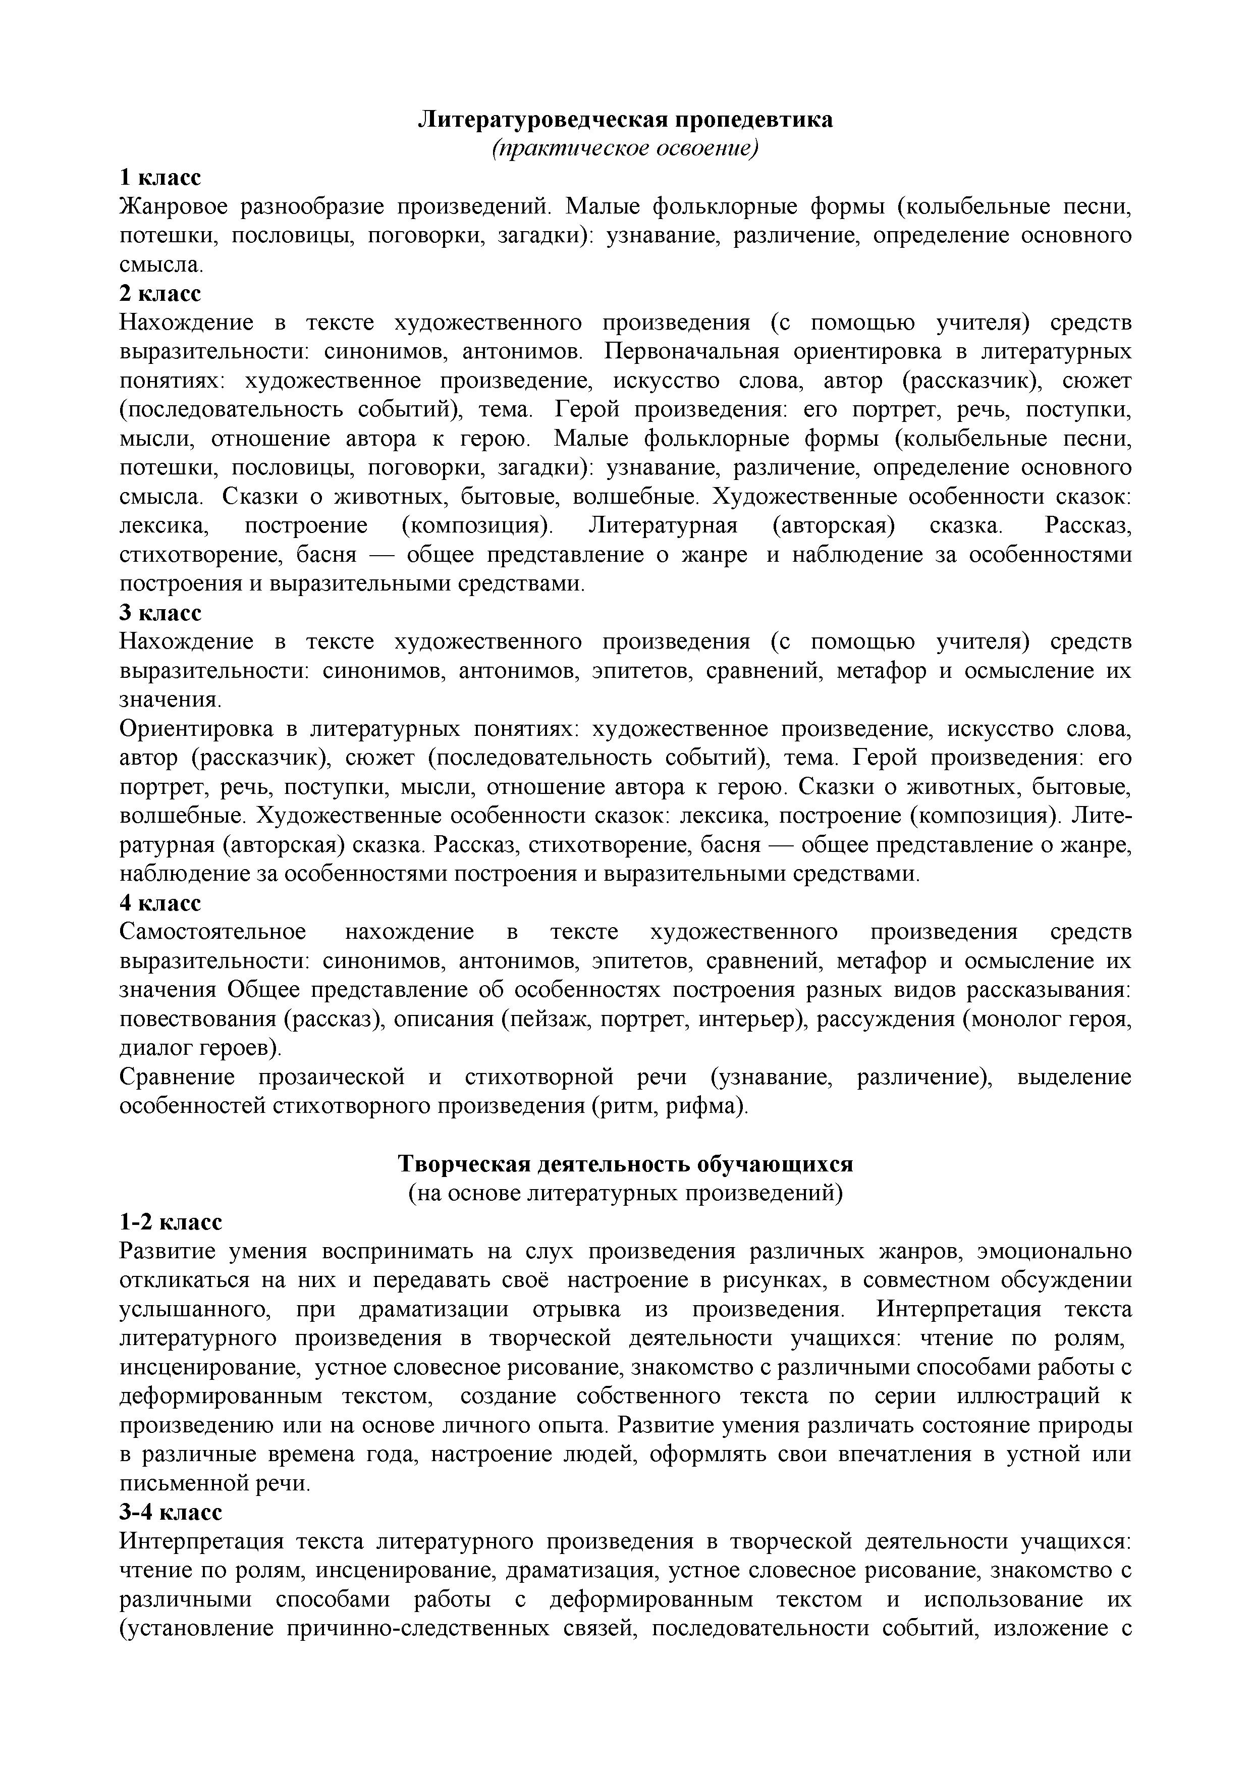

элементами сочинения, создание собственного текста на основе художественного произведения (текст по аналогии), репродукций картин художников, по серии иллюстраций к произведению или на основе личного опыта). Развитие умения различать состояние природы в различные времена года, настроение людей, оформлять свои впечатления в устной или письменной речи. Сравнивать свои тексты с художественными текстами-описаниями, находить литературные произведения, созвучные своему эмоциональному настрою, объяснять свой выбор.

Материально-техническое обеспечение образовательного процесса Библиотечный фонд (книгопечатная продукция)
Учебно- методические комплекты (программы, учебники, рабочие тетради, хрестоматии и т. п.). Климанова Л. Ф., Бойкина М. В. Литературное чтение. Рабочие программы 1 - 4 класс. Учебники
1. Литературное чтение. Учебник. 1 класс. В 2 ч. (сост. Л. Ф. Климанова, В. Г. Горецкий, Л. А. Виноградская)
2. Литературное чтение. Учебник. 2 класс. В 2 ч. (сост. Л. Ф. Климанова, В. Г. Горецкий, М. В. Голованова, Л. А. Виноградская)
3. Литературное чтение. Учебник. 3 класс. В 2 ч. (сост. Л. Ф. Климанова, В. Г. Горецкий, М. В. Голованова, Л. А. Виноградская)
4. Литературное чтение. Учебник. 4 класс. В 2 ч. (сост. Л. Ф. Климанова, В. Г. Горецкий, М. В. Голованова, Л. А. Виноградская, М. В. Бойкина)

Рабочие тетради и пособия
1. Климанова Л. Ф. Чтение. Рабочая тетрадь. 1 класс.
2. Климанова Л. Ф. Читалочка.
3. Климанова Л. Ф. Чтение. Рабочая тетрадь. 2 класс.
4. Климанова Л. Ф. Чтение. Рабочая тетрадь. 3 класс.
5. Климанова Л. Ф. Чтение. Рабочая тетрадь. 4 класс.
Методические пособия
1. Климанова Л. Ф. Уроки литературного чтения. Поурочные разработки. 1 класс.
2. Климанова Л. Ф., Горецкий В. Г. Уроки литературного чтения. Поурочные разработки. 2 класс.
3. Климанова Л. Ф., Горецкий В. Г., Голованова Л. В. Уроки литературного чтения. Поурочные разработки. 3 класс.
4. Климанова Л. Ф., Горецкий В. Г., Голованова Л. В. Уроки литературного чтения. Поурочные разработки. 4 класс.
Методические пособия для учителя Печатные пособия
1. Наборы сюжетных картинок в соответствии с тематикой, определенной в программе по литературному чтению (в том числе в цифровой форме).
2. Словари по русскому языку.
3. Репродукции картин и художественные фотографии в соответствии с программой по литературному чтению (в том числе в цифровой форме).
4. Детские книги разных типов из круга детского чтения. Портреты поэтов и писателей.

Технические средства обучения
1. М ультимедийный проектор.
2. Экспозиционный экран.
3. Компьютер.
Экранно-звуковые пособия
1. Аудиозаписи художественного исполнения изучаемых произведений.
2. Видеофильмы, соответствующие содержанию обучения.
3. Слайды, соответствующие содержанию обучения.
4. Мультимедийные образовательные ресурсы, соответствующие содержанию обучения.

Календарно-тематическое планирование по обучению грамоте (чтение)
(Кол-во часов на год – 92)
1 класс
№  п/п | Тема раздела, урока | Количество часов | Дата  план | Дата факт | Примечание
- 1 | «Азбука» - первая учебная книга. Правила поведения на уроке. | 1
- 2. | Речь устная и письменная. Предложение. Первые школьные впечатления. Пословицы и поговорки об учении. | 1
 | Слово и предложение. Пословицы о труде и трудолюбии. | 1
- 4. | Слог. Дикие и домашние животные. Забота о животных. | 1
- 5. | Ударение. Семья. Взаимоотношения в дружной семье. | 1
- 6. | Звуки в окружающем мире и в речи. Игры и забавы детей. | 1
- 7. | Звуки в словах. Природа родного края. | 1
- 8. | Слог - слияния. Правила безопасного поведения в быту. | 1
- 9. | Повторение и обобщение пройденного материала. Любимые сказки. | 1
- 10. | Гласный звук (а). Буквы А,а. Пословицы и поговорки об азбуке и пользе чтения. | 1
- 11. | Гласный звук  [ о], буквы О, о. Взаимопомощь. | 1
- 12. | Гласный звук  [ и], буквы И, и. Дружба и взаимоотношения между друзьями. | 1
- 13. | Гласный звук  [ ы], буква ы. Учение – это труд. Обязанности ученика. | 1
- 14. | Гласный звук  [ у], буквы У, у. Учение – путь к уменью. Качества прилежного ученика.
15 | Согласные звуки (н),(н,). Буквы Н,н. Любовь к Родине. Труд на благо Родины. | 1
16 | Чтение слогов и слов с буквой н. | 1
17 | Согласные звуки (с), (с,). Буквы С, с. В осеннем лесу. Бережное отношение к природе. | 1
18 | Чтение слогов и слов с буквой с. | 1
19 | Согласные звуки (к), (к). Буквы К, к. Сельскохозяйственные работы. Труженики села. | 1
20 | Чтение слогов и слов с буквой к. | 1
21 | Согласные звуки (т), (т,). Буквы Т,т. Животные и растения в сказках, рассказах и картинах художников. | 1
22 | Чтение слогов и слов с буквой т. | 1
23 | Согласные звуки (л), (л,). Буквы Л,л. Досуг первоклассников. Правила поведения в гостях. | 1
24 | Чтение слогов и слов с буквой л. | 1
25 | Согласные звуки (р), (р,). Буквы Р, р.. Уход за комнатными растениями. | 1
26 | Согласные звуки (в), (в,). Буквы В, в.. Физкультура. Спортивные игры. Роль физкультуры и спорта в укреплении здоровья. | 1
27 | Чтение слогов и слов с буквой в. | 1
28 | Гласные буквы Е, е. На реке. Речные обитатели. | 1
29 | Обозначение буквой Е гласного (Э) после мягких согласных. | 1
30 | Согласные звуки (п), (п,). Буквы П, п. Профессии родителей. | 1
31 | Чтение слогов и слов с буквой п. | 1
32 | Повторение пройденного. | 1
33 | Закрепление изученных букв. | 1
34 | Согласные звуки (м), (м,). Буквы М, м. Москва – столица России. | 1
35 | Чтение слогов и слов с буквой м. Наша будущая профессия. | 1
36 | Повторение. | 1
37 | Согласные звуки (з), (з,). Буквы З, з. В зоопарке. | 1
38 | Чтение слогов и слов с буквой з. Игры и занятия детей. | 1
39 | Согласные звуки (б), (б,). Буквы Б,б. А.С. Пушкин «Сказка о царе Салтане». | 1
40 | Чтение слогов и слов с буквой б. Сопоставление слогов и слов с буквами б и п. | 1
41 | Чтение слогов и слов с буквами б и п.  В библиотеке. | 1
42 | Согласные звуки (д), (д,). Буквы Д, д. Терпенье и труд все перетрут | 1
43 | Чтение слогов и слов с буквой д. | 1
44 | Чтение слогов и слов с буквами д и т. Сопоставление слогов и слов с буквами д и т. | 1
45 | Гласные буквы Я, я. Россия – Родина моя. | 1
46 | Обозначение буквой я гласного звука (а) после мягких согласных. Маяк. | 1
47 | Согласные звуки (г), (г,). Буквы Г, г. | 1
48 | Чтение слогов и слов с буквой г. Не делай другим того, что себе не пожелаешь. | 1
- 49 | Мягкий согласный звук (ч). Буквы Ч, ч. Делу время, а потехе час. | 1
- 50 | Сочетание ча, ща. | 1
- 51 | Чтение слов с буквой ч | 1
- 52 | Буква ь. | 1
- 53 | Ь в конце и середине слова. Досуг детей. | 1
- 54 | Твёрдый согласный звук (ш). Буквы Ш, ш. Мало уметь читать, надо уметь думать. | 1
- 55 | Сочетание ши. Чтение слогов и слов с буквой ш. Машины – помощники человека. | 1
56 | Твёрдый согласный звук (ж). Буквы Ж.ж. Где дружбой дорожат, там враги дрожат. | 1
57 | Сочетание жи. Чтение слогов и слов с буквами Ш и Ж. | 1
58 | Гласные буквы Ё,ё. Люби все живое. | 1
59 | Обозначение буквой ё гласного звука (о) после мягких согласных. Загадки про природные явления. | 1
60 | Мягкий согласный звук (й). Буква Й. | 1
- 61 | Чтение слогов и слов с буквой й. Жить – Родине служить. | 1
62 | Согласные звуки (х), (х,). Буквы Х, х. Без труда хлеб не родится никогда. | 1
63 | Чтение слогов и слов с буквой х. Игра в слова. | 1
64 | Буквы Ю, ю. «Сказка о глупом мышонке». | 1
65 | Обозначение буквой ю гласного звука (у) после мягких согласных. Игры и игрушки детей. | 1
66 | Твёрдый согласный звук (ц). Буквы Ц, ц. Делу время, потехе час. | 1
67 | Чтение слогов и слов с буквой ц. Стихи С. Маршака для детей. | 1
68 | Гласная буква Э.  Как человек научился летать. | 1
69 | Чтение слогов и слов с буквой э. Стихи и рассказы про животных. | 1
70 | Мягкий согласный звук (щ,). Буквы Щ, щ. Русская народная сказка «По щучьему велению». | 1
71 | Сочетание ща, щу.  Загадки и стихи про овощи. | 1
72 | Чтение слогов и слов с буквой щ. | 1
73 | Согласные звуки (ф), (ф,). Буквы Ф, ф.  Играют волны, ветер свищет | 1
74 | Чтение слогов и слов с буквами ф и в. Светофор. | 1
75 | Буквы ь и ъ. Бог не в силе, а в правде. | 1
76 | Буквы ь и ъ. Правда дороже всего. | 1
77 | Как хорошо уметь читать. | 1
78 | Как мальчик Женя научился говорить букву «р». | 1
79 | Наше Отечество. | 1
80 | Создатели славянской азбуки. | 1
81 | Первый букварь. | 1
82 | Произведения А.С. Пушкина. | 1
83 | Произведения Л.Н. Толстого, К.Д. Ушинского. | 1
84 | Произведения К.И.Чуковского. | 1
85 | Произведения В.В. Бианки. | 1
86 | Произведения С.Я. Маршака. | 1
87 | Произведения М.М. Пришвина. | 1
88 | Произведения А.Л. Барто. | 1
89 | Произведения С.В.Михалкова. | 1
90 | Произведения Б.В.Заходера. | 1
91 | Произведения В.Д.Берестова. | 1
92 | Творческий проект «Живая азбука» | 1
 | Прощание с «Азбукой» | 1

Тематическое планирование по литературному чтению
1 класс
№п/п | Тема урока | Кол-во часов | Дата  план | Дата факт | Примечание
Вводный урок – 1 ч.
1. | Знакомство с учебником. Система условных обозначений | 1 ч
Жили – были буквы – 7 ч.
2. | В.Данько «Загадочные буквы». | 1 ч.
3. | И.Токмаков «Аля, Кляксич и буква А».
4. | С.Чёрный «Живая азбука»  Ф.Кривин «Почему «А» поёт, а «Б» нет» | 1ч.
5. | Г.Сапкир «Про медведя»  М.Бородицкая «Разговор с пчелой»  И.Гамазкова «Кто как кричит?» | 1ч.
6. | И.Гамазкова, Е.Григорьева «Живая азбука»  С.Маршак «Автобус №26» | 1ч.
7. | Из старинных книг. Разноцветные  страницы.
8. | Проекты «Создаем город букв», «Буквы - герои сказок» | 1 ч.
Загадки. Сказки. Небылицы. (7 ч)
9. | Русская народная сказка «Теремок» | 1ч.
10. | Русская народная сказка «Рукавичка» | 1ч.
11. | Загадки. Песенки. Потешки. Небылицы. | 1ч.
12. | Рифмы Матушки Гусыни.  Король Пипин.  Дом, который построил Джек. | 1ч.
13. | А.С.Пушкин «Сказка о царе Салтане…»  Русская народная сказка «Петух и собака» | 1ч.
14. | К.Ушинский «Гусь и Журавль»  Л.Толстой «Зайцы и лягушки». | 1ч.
15. | Разноцветные страницы. Викторина по сказкам. | 1 ч.
Апрель, апрель! Звенит капель… (6 ч)
16. | А.Майков «Ласточка примчалась…»  А.Блещеев «Травка зеленеет..» | 1ч.
17. | А.Майков «Весна»  Т Белозёров «Подснежники» | 1ч.
18. | С.Маршак «Апрель»  И.Токмакова «Ручей» Л.Ульяницкая Фонарик». Л.Яхнин «У дорожки». | 1ч
19. | Е.Трутнева, И.Токмакова «Когда это бывает?» В.Берестов «Воробушки» | 1ч.
20. | Р.Сеф «Чудо» А.Майков «Христос Воскрес». Разноцветные страницы. | 1ч.
21. | Проект «Составляем сборник загадок» | 1 ч.
И в шутку и всерьёз (7 ч)
22. | И. Токмакова «Мы играли в хохотушки».  Я. Тайц «Волк» | 1ч.
23. | Г.Кружков «Ррры». Н.Артюхова  «Саша-дразнилка» | 1ч.
24. | К.Чуковский Федотка»  О.Дриз «Привет» О.Григорьев «Стук»
25. | И.Токмакова «Разговор Лютика и Жучка» И.Пивоварова «Кулинаки-пулинаки». | 1ч.
26. | К.Чуковский «Телефон» | 1ч.
27. | М.Пляцковский «Помощник». | 1ч.
28. | К.Ушинский  «Ворон и сорока», «Худо тому, кто добра не делает никому». Урок-обобщение по теме «И в шутку  и всерьёз» | 1ч.
Я и мои друзья (7 ч)
29. | Ю.Ермолаев «Лучший друг»  Е.Благинина «Подарок» | 1ч
30. | В.Орлов «Кто первый?»  С.Михалков «Бараны»  Р.Сеф «Совет» | 1ч
32. | В. Берестов «В мире игрушек». И. Пивоварова «Вежливый ослик» | 1ч.
33. | Я.Аким «Моя родня»  С.Маршак «Хороший день» | 1ч.
34. | М. Пляцковский «Сердитый дог Буль»  Ю. Энтин «Про дружбу»
35. | Д.Тихомирова «Мальчик и лягушки», «Находка».  Разноцветные страницы.  Проект «Наш класс - дружная семья» | 1ч.
О братьях наших меньших (5 ч)
36. | С.Михалков «Трезор»  Р.Сеф «Кто любит собак…»
37. | В.Осеева «Собака яростно лаяла»  И.Токмакова «Купите собаку» | 1ч.
38. | М Пляцковский «Цап Царыпыч»  Г.Сапгир «Кошка»  В.Берестов «Лягушата» | 1ч.
39. | В.Лунин «Никого не обижай»  С.Михалков «Важный совет»  Д.Хармс «Храбрый ёж» | 1ч.
40. | Н.Сладков «Лисица и ёж»  Из старинных книг.  С.Аскаков «Гнездо»  Разноцветные страницы. | 1ч.

Календарно-тематическое планирование по литературному чтению во 2 классе
№ п\п |  | тема | Колич час | Дата по плану | Дата фактическая | Примечание
САМОЕ ВЕЛИКОЕ ЧУДО НА СВЕТЕ. (2 Ч)
1 |  | Введение. Знакомство с учебником. | 1
2 |  | Наши проекты.  «О чем может рассказать школьная библиотека».  Р.С. Сеф «Читателю».
УСТНОЕ НАРОДНОЕ ТВОРЧЕСТВО (14 ЧАСОВ)
3 |  | Устное народное творчество.  Вводная диагностическая  работа.
4 |  | Русские народные песни. Образ деревьев в русских народных песнях. Рифма.
5 |  | Потешки и прибаутки, считалки и небылицы.
6 |  | Загадки, пословицы, поговорки.  В. Даль – собиратель пословиц русского народа.
7 |  | Сказки.  Ю. Коваль. Юнна Мориц. «Сказка по лесу идёт…»
8 |  | Сказка «Петушок и бобовое зёрнышко».
9 |  | Сказка «У страха глаза велики».
10 |  | Сказка «Лиса и  тетерев».
11 |  | Сказка «Лиса и журавль».
12 |  | Русская народная сказка  «Каша из топора».
13 |  | Русская народная сказка «Гуси-лебеди».
14 |  | Разноцветные страницы.  А. А. Шибаев «Вспомни сказку».
15 |  | Викторина по сказкам.
16 |  | Проверим себя и оценим свои достижения по разделу УНТ.  Тест № 1.
ЛЮБЛЮ ПРИРОДУ РУССКУЮ! ОСЕНЬ (10 ЧАСОВ)
17 |  | Нравится ли вам осень? Осенние загадки.
18 |  | Ф. Тютчев «Есть в осени первоначальной…»,  К. Бальмонт  «Поспевает брусника…»
19 |  | А. Плещеев «Осень наступила …»
20 |  | А. Фет «Ласточки пропали…»
21 |  | «Осенние листья» - тема для поэтов.  А. Толстой «Осень».  С. Есенин «Закружилась листва золотая», В. Брюсов «Сухие листья».
21 |  | И. Токмакова. «Опустел скворечник».
22 |  | В.Д. Берестов «Хитрые грибы». Грибы (из энциклопедии).
23 |  | М.М. Пришвин «Осеннее утро». И. Бунин «Сегодня так светло кругом…»
24 |  | Разноцветные страницы.  Г. Сапгир «Считалочка».  Тест № 2.
25 |  | Обобщение по разделу «Люблю природу русскую. Осень».
РУССКИЕ ПИСАТЕЛИ (13 ЧАСОВ)
26 |  | А. Пушкин «У лукоморья дуб зелёный…»
27 |  | Стихи А. Пушкина о зиме.  «Вот север, тучи нагоняя…», «Зима! Крестьянин  торжествуя…»
28-30 |  | А. Пушкин «Сказка о рыбаке и рыбке». | 3
31 |  | Обобщение по теме  «Сказки А. Пушкина». | 1
32 |  | И.А. Крылов  «Лебедь, рак и  щука».
33 |  | И.А. Крылов  «Стрекоза и муравей».
34 |  | Л.Н. Толстой  «Старый дед и внучек».
35 |  | Л.Н. Толстой «Филипок».
36 |  | Л. Толстой «Правда всего дороже», «Котёнок».
37 |  | Разноцветные страницы.  И. Токмакова «Десять птичек - стайка», Ю. Могутин «Над речушкою…».
38 |  | Обобщающий урок по теме  «Русские писатели».  Контрольная работа № 1.
39
О БРАТЬЯХ НАШИХ МЕНЬШИХ (13 ЧАСОВ)
40 |  | Б. Заходер «Плачет киска в коридоре…»,  И. Пивоварова «Жила-была собака…»
41 |  | В. Берестов  «Кошкин Щенок».
42-43 |  | М. Пришвин  «Ребята и утята. | 2
44-45 |  | Е. Чарушин  «Страшный рассказ». | 2
46 |  | Б.С. Житков  «Храбрый утёнок». Б.С. Житков  «Храбрый утёнок».
47 |  | В.В. Бианки  «Музыкант».
48 |  | Виталий Бианки «Сова».
49 |  | Разноцветные страницы.  Стихи С. Брезкуна,  М. Бородицкой.
50 |  | Домашние животные.  Сказка «Как собака друга искала».
51 |  | Обобщающий урок по теме «О братьях наших меньших».  Контрольная работа № 2.
ИЗ ДЕТСКИХ ЖУРНАЛОВ (10 ЧАСОВ)
52 |  | Знакомство с детскими журналами.
53 |  | Д. Хармс «Игра».
54 |  | Д. Хармс «Вы знаете?»
55 |  | Д. Хармс, С. Маршак «Весёлые чижи».
56 |  | Д. Хармс «Что это было?»
57 |  | Н. Гернет, Д. Хармс «Очень-очень вкусный пирог».
58 |  | Ю.Д. Владимиров «Чудаки».
59 |  | А. Введенский «Учёный Петя», «Лошадка».
60 |  | Разноцветные страницы.  Д. Хармс «Весёлый старичок».
61 |  | Защита проекта «Мой любимый детский журнал».
62 |  | Обобщающий урок по теме «Из детских журналов».  Контрольная работа № 3.
ЛЮБЛЮ ПРИРОДУ РУССКУЮ! ЗИМА (9 ЧАСОВ)
63 |  | Нравится ли вам зима?  Зимние загадки.
64 |  | Стихи о первом снеге.  И. Бунин «Зимним холодом пахнуло…», К. Бальмонт «Светло-пушистая…».
65 |  | Я. Л. Аким «Утром кот принёс на лапах…»  Ф. И. Тютчев «Чародейкою Зимою…»
66 |  | С. А. Есенин  «Поёт зима - аукает…», «Берёза».
67 |  | Русская народная сказка  «Два Мороза».
68 |  | С. В. Михалков  «Новогодняя быль».
69 |  | А. Л. Барто  «Дело было в январе …»,  С. Дрожжин «Улицей гуляет».  Разноцветные страницы.  Стихи С. Погореловского,  А. Прокофьева.
70 |  | Обобщающий урок по теме «Люблю природу русскую! Зима».  Тест №3.
71 |  | Игра «Поле чудес».
ПИСАТЕЛИ – ДЕТЯМ (18 ЧАС)
72 |  | Писатели – детям.  К.И. Чуковский. Биография
73 |  | К. И. Чуковский «Путаница».
74 |  | К. И. Чуковский «Радость».
75-76 |  | К. И. Чуковский  «Федорино горе». | 2
77 |  | С. Я. Маршак  «Кот и лодыри».
78 |  | С. В. Михалков  «Мой секрет», «Сила воли».
79 |  | С. В. Михалков  «Мой щенок».
80 |  | А. Л. Барто «Верёвочка».
81 |  | А. Л. Барто «Мы не заметили жука», «В школу».
82 |  | А. Л. Барто  «Вовка – добрая душа».
83 |  | Н.Н. Носов «Затейники».
84-85 |  | Н. Н. Носов «Живая шляпа». | 2
86-87 |  | Н. Н. Носов «На горке». | 2
88 |  | Разноцветные страницы.  Скороговорки.
89 |  | Обобщение по разделу «Писатели – детям».  Тест №4.
Я И МОИ ДРУЗЬЯ (10 ЧАСОВ)
90 |  | Я и мои друзья. Стихи о дружбе и обидах
91 |  | В. В. Лунин «Я и Вовка».
92 |  | Н. Булгаков «Анна, не грусти!»
93 |  | Ю. И. Ермолаев «Два пирожных».
94 |  | В. А. Осеева «Волшебное слово».
95 |  | В. А. Осеева «Хорошее».
96-97 |  | В. А. Осеева «Почему?» | 2
98 |  | Разноцветные страницы.  Е. Благинина «Простокваша»,  В. Н. Орлов «На печи». Тест №5.
99 |  | Обобщение по разделу «Я и мои друзья».
ЛЮБЛЮ ПРИРОДУ РУССКУЮ! ВЕСНА (11 ЧАСОВ)
100 |  | Нравится ли вам весна? Весенние загадки. Подготовка к проекту Газета «День Победы – 9 мая».
101 |  | Ф.И. Тютчев  «Зима недаром злится …», «Весенние воды».
102 |  | А.Н. Плещеев «Весна», «Сельская песенка».
103 |  | А. А. Блок «На лугу».
104 |  | С. Я. Маршак «Снег теперь уже не тот…»
105 |  | И. А. Бунин «Матери».
106 |  | А. Н. Плещеев «В бурю».
107 |  | Е. Благинина «Посидим в тишине», Э. Мошковская «Я маму мою обидел».
108 |  | С. Васильев «Белая берёза».
109 |  | Защита проекта – газеты «День Победы – 9 мая».
110 |  | Разноцветные страницы.  И. Пивоварова.  «Здравствуй…».  Проверим себя и оценим свои достижения.  Тест №6.
И В ШУТКУ, И ВСЕРЬЁЗ (14 ЧАСОВ)
111 |  | Знакомство с названием раздела.  «Мозговая атака».
112 |  | Б. В. Заходер «Товарищам детям», «Что красивей всего?»
113 |  | Б. В. Заходер.  Песенки Винни – Пуха.
114-115 |  | Э. Н. Успенский  «Чебурашка». | 2
116 |  | Стихи Э. Успенского.  «Если был бы я девчонкой»,  «Над нашей квартирой»,  «Память».
117 |  | В. Д. Берестов  «Знакомый»,  «Путешественники», «Кисточка».
118 |  | Стихи И. Токмаковой «Плим», «В чудной стране».
119-120 |  | Г. Б. Остер  «Будем знакомы». | 2
121-122 |  | В. Ю. Драгунский  «Тайное становится явным». | 2
123 |  | Разноцветные страницы.  Ю. Тувим  «Про пана Трулялинского».  Тест № 7.
124 |  | Обобщение по разделу  «И в шутку, и всерьёз».  Проверка техники чтения.
ЛИТЕРАТУРА ЗАРУБЕЖНЫХ СТРАН (12 ЧАСОВ)
125 | Литература зарубежных стран.  Подготовка к проекту  «Мой любимый писатель-сказочник
126 | Американская («Бульдог по кличке Дог») и английские («Перчатки», «Храбрецы») народные песенки.
127 | Французская народная песенка «Сюзон и мотылёк», немецкая народная песенка «Знают мамы, знают дети».
128 | Ш. Перро «Кот в сапогах».
129 | Ш. Перро «Кот в сапогах».
130 | Ш. Перро.  «Красная Шапочка».
131 | Г. Х. Андерсен  «Принцесса на горошине».
132-133 | Эни Хогарт  «Мафин и паук».
134 | Сказки братьев Гримм.  Итоговая диагностическая работа.
135 | Разноцветные страницы.  К. Чуковский  «Котауси и Мауси».  Обобщение по разделу «Литература зарубежных стран».
136 | КВН  «Цветик - семицветик».

Календарно-тематическое планирование
Литературное чтение
3класс

№ п/п | Тема урока | Кол-во часов | Дата  план | Дата  факт |  | Примечание
1 | Введение. Знакомство с учебником. | 1 час
2 | Знакомство с названием раздела | 1 час
3 | Русские народные песни. | 1 час
4 | Докучные сказки. Сочинение докучных сказок. | 1 час
5 | Произведения прикладного искусства: гжельская и хохломская посуда, дымковская и белгородская игрушки. | 1час
6-7 | Русская народная сказка «Сестрица Алёнушка и братец Иванушка». | 2 часа
8-9 | Русская народная сказка «Иван – царевич и Серый Волк». | 2 часа
10-11 | Русская народная сказка «Сивка – Бурка». | 2 часа
12 | Художники-иллюстраторы В. Васнецов и  И. Билибин. | 1 час
13 | КВН «Устное народное творчество» | 1 час
14 | Проект «Сочиняем волшебную сказку». Оценка достижений. | 1 час
15 | Знакомство с названием раздела. | 1 час
16 | Проект «Как научиться читать стихи» (статья Я. Смоленского) | 1 час
17 | Ф.Тютчев «Весенняя гроза». | 1 час
18 | Ф.Тютчев «Листья». Сочинение- миниатюра «О чём расскажут осенние листья» | 1 час
19 | А.Фет «Мама! Глянь – ка из окошка…». «Зреет рожь под жаркой нивой…» | 1 час
20 | И.Никитин «Полно, степь моя, спать беспробудно…», «Утро». | 1 час
21 | И.Никитин «Встреча зимы». | 1 час
22 | И.Суриков «Детство». | 1 час
23 | И.Суриков «Зима». Сравнение как средство создания картины природы в лирическом стихотворении. | 1 час
24 | Путешествие в Литературную страну. | 1 час
25 | Оценка достижений | 1 час
26 | Знакомство с названием раздела | 1 час
27 | А. Пушкин. Подготовка сообщения «Что интересного я узнал о жизни А.С.Пушкина» | 1 час
28 | А.Пушкин. Лирические стихотворения. | 1 час
29-30 | А.Пушкин «Зимнее утро», «Зимний вечер» | 2 часа
31-33 | А.Пушкин «Сказка о царе Салтане». | 3 часа
34 | Рисунки  И. Билибина к  сказке. | 1 час
35 | И. Крылов. Подготовка сообщения о И. А. Крылове на основе статьи учебника, книг о И. Крылове | 1 час
36 | И. Крылов «Мартышка и очки». | 1 час
37 | И. Крылов «Зеркало и обезьяна». | 1 час
38 | И. Крылов «Ворона и лисица». | 1 час
39 | М. Лермонтов. Статья  В. Воскобойникова. Подготовка сообщения на основе статьи. | 1 час
40 | М. Лермонтов «Горные вершины», «На севере диком стоит одиноко...» | 1 час
41 | М. Лермонтов «Утес», «Осень» | 1 час
42 | Детство Л. Н. Толстого (из воспоминаний писателя). Подготовка сообщения. | 1 час
43 | Л. Толстой «Акула». | 1 час
44 | Л. Толстой «Прыжок». | 1 час
45 | Л. Толстой «Лев и собачка». | 1 час
46 | Л. Толстой «Какая бывает роса на траве», «Куда девается вода из моря?». Сравнение текстов | 1 час
47 | Оценка достижений | 1 час
48 | Литературный праздник (обобщающий урок по разделу «Великие русские писатели») | 1 час
49 | Знакомство с названием раздела «Люби живое» | 1 час
50 | Д. Мамин – Сибиряк «Аленушкины сказки». | 1 час
51-52 | Д. Мамин – Сибиряк «Сказка про храброго Зайца - Длинные Уши, Косые Глаза и Короткий Хвост…» | 2 часа
53-54 | Поговорим о самом главном.  В. Одоевский «Мороз Иванович». | 2 часа
55 | Анализ произведения В.Одоевского «Мороз Иванович | 1час
56 | Как хорошо уметь читать В. Гаршин | 1час
57-59 | В. Гаршин «Лягушка – путешественница» | 3часа
60 | Оценка достижений.. | 1час
61 | Контрольная работа за I полугодие | 1 час
62 | Знакомство с названием раздела « Поэтическая тетрадь» | 1 час
63-  65 | М. Горький «Случай с Евсейкой». | 3 часа
67-  70 | К. Паустовский «Растрепанный воробей». | 3 часа
71-  73 | А. Куприн «Слон». | 3 часа
74 | Урок-путешествие. Оценка достижений. | 1 час
75 | Знакомство с названием раздела. « Поэтическая тетрадь» С. Черный «Что ты тискаешь утёнка?» | 1 час
76 | С. Черный «Воробей», «Слон». | 1час
77 | А. Блок «Ветхая избушка». | 1 час
78 | А. Блок «Сны», «Ворона». | 1 час
79 | С.Есенин «Черемуха». | 1 час
80 | Урок-викторина по разделу «Поэтическая тетрадь». Оценка достижений | 1 час
81 | Знакомство с названием раздела «Люби живое» | 1 час
82 | М. Пришвин «Моя Родина». | 1 час
83-85 | И. Соколов-Микитов «Листопадничек». | 3часа
86 | В. Белов «Малька провинилась». | 1 час
87 | В. Белов «Еще про Мальку». | 1 час
88-  90 | В. Бианки «Мышонок Пик». | 3 часа
91-  93 | Б. Житков «Про обезьянку». | 3 часа
94-95 | В. Дуров «Наша Жучка». | 2 час
96-97 | В. Астафьев «Капалуха». | 2 час
98 | В. Драгунский «Он живой и светится». | 1 час
99 | Урок-конференция «Земля – наш дом родной» | 1 час
100 | Оценка достижений | 1 час
101 | Знакомство с названием раздела «По страницам детских журналов» | 1 час
102 | С. Маршак «Гроза днем», «В лесу над росистой поляной». | 1 час
103 | А. Барто «Разлука» | 1 час
104 | А. Барто «В театре». | 1 час
105 | С. Михалков «Если», «Рисунок». | 1 час
106 | Е. Благинина «Кукушка», «Котенок». | 1 час
107 | «Крестики-нолики»(обобщаю-  щий урок) | 1 час
108 | Оценка достижений | 1 час
109 | Знакомство с названием раздела «Собирай по ягодке – наберешь кузовок» | 1 час
110 | Б. Шергин «Собирай по ягодке – наберешь кузовок» | 1 час
111,  112 | А. Платонов «Цветок на земле» | 2 часа
113,  114 | А. Платонов «Еще мама». | 2 часа
115 | М. Зощенко «Золотые слова». | 1 час
116 | М. Зощенко «Великие путешественники». | 1 час
117 | Н. Носов «Федина задача». | 1 час
118 | Н. Носов «Телефон». | 1 час
119 | В. Драгунский «Друг детства». | 1 час
120 | Урок-конкурс по разделу «Собирай по ягодке – наберёшь кузовок» | 1 час
121 | Знакомство с названием раздела «По страницам детских журналов» | 1 час
122 | Л. Кассиль «Отметки Риммы Лебедевой» | 1 час
123 | Ю. Ермолаев «Проговорился» | 1 час
124 | Ю. Ермолаев «Воспитатели». | 1 час
125 | Г. Остер «Вредные советы». | 1 час
126 | Г. Остер «Как получаются легенды». | 1 час
127 | Р. Сеф «Веселые стихи». | 1 час
128 | Читательская конференция «По страницам детских журналов». Оценка достижений | 1 час
129 | Знакомство с названием раздела «Зарубежная литература» | 1 час
130,  131 | Мифы Древней Греции | 2 часа
132-  134 | Г. Х. Андерсен «Гадкий утёнок» | 3 часа
135-  136 | Развивающий час. Брейн-ринг «Зарубежная литература» | 2 часа

Календарно-тематическое планирование
Литературное чтение
4 класс
№п/п | Тип урока | Количество  часов | Дата  план | Дата  факт | Примечание
1 | Вводный урок по курсу литературного чтения | 1
Летописи, былины, жития (9 часов)
2 | Летописи, былины, сказания, жития | 1
3 | Из летописи.  «И повесил Олег щит свой на вратах Царьграда».  Стартовая диагностическая работа | 1
4 | Из летописи «И вспомнил Олег коня своего» | 1
5 | А.С.Пушкин «Песнь о вещем Олеге» Сравнение текста летописи с текстом произведения А.С.Пушкина «Песнь о вещем Олеге» | 1
6 | Поэтический текст былины «Ильины три поездочки» Поэтический текст былины в пересказе И.Карнауховой. | 1
7 | Сергий Радонежский – святой земли Русской. | 1
8 | Рассказ о битве на Куликовом поле на основе опорных слов и репродукций. | 1
9 | Проект: «Создание календаря исторических событий» | 1
10 | Оценка достижений. | 1
11 | Чудесный мир классики | 1
12 | П.П. Ершов «Конёк-  Горбунок» | 1
13 | П.П. Ершов «Конёк-  Горбунок» Герои сказок. | 1
14  15  16 | А.С. Пушкин «Няне», «Туча», «Унылая пора!» | 3
17 | А.С. Пушкин.  «Сказка о мертвой царевне и о семи богатырях» | 1
18 | А.С. Пушкин.  «Сказка о мертвой царевне и о семи богатырях» | 1
19 | А.С. Пушкин. «Сказка о мертвой царевне и о семи богатырях» | 1
20 | М.Ю. Лермонтов.  Подготовка сообщения о М.Ю. Лермонтове. М.Ю. Лермонтов «Дары Терека» | 1
21 | М.Ю. Лермонтов «Ашик-Кериб» | 1
22 | М.Ю. Лермонтов «Ашик-Кериб» | 1
23 | М.Ю. Лермонтов «Ашик-Кериб» | 1
24  25 | Л.Н. Толстой. Подготовка сообщения о Л.Н. Толстом . Л.Н. Толстой «Детство» | 2
26 | Л.Н.Толстой «Как мужик камень убрал» | 1
27 | А.П. Чехов.  Подготовка сообщения о А.П. Чехове. А.П. Чехов «Мальчики». | 1
28 | А.П. Чехов «Мальчики».  Тест №2 | 1
29 | А.П. Чехов «Мальчики».  Проверка навыка чтения | 1
30 | Обобщение по разделу «Чудесный мир классики».  Контрольная работа № 1 | 1
«Поэтическая тетрадь».

31 | Ф. И. Тютчев «Еще земли печален вид...», «Как неожиданно и ярко…» | 1
32 | А.А. Фет. «Весенний дождь», «Бабочка» | 1
33 | Е.А. Баратынский «Весна, весна!  Как воздух чист!..», «Где сладкий шепот...» | 1
34 | А.Н. Плещеев «Дети и птичка» | 1
35 | И.С. Никитин «В синем небе плывут над полями...» | 1
36  37 | Н.А. Некрасов «Школьник»,  «В зимние сумерки нянины сказки...» | 2
38 | И.А. Бунин «Листопад».  Тест № 3 | 1
39 | Обобщение по разделу «Поэтическая тетрадь».  Контрольная работа № 2 | 1
«Литературные сказки».
40 | В.Ф. Одоевский «Городок в табакерке» | 1
41 | В.Ф. Одоевский «Городок в табакерке» | 1
42 | В.Ф. Одоевский «Городок в табакерке» | 1
43 | В.М. Гаршин «Сказка о жабе и розе» | 1
44 | П.П. Бажов «Серебряное копытце» | 1
45 | П.П. Бажов «Серебряное копытце» | 1
46 | С.Т. Аксаков  «Аленький цветочек» | 1
47 | С.Т. Аксаков  «Аленький цветочек» | 1
48 | С.Т. Аксаков  «Аленький цветочек».  Диагностическая работа | 1
49 | С.Т. Аксаков  «Аленький цветочек».  Проверка навыка чтения | 1
50 | Обобщение по разделу «Литературные сказки».  Контрольная работа №3 | 1
«Делу время – потехе час».

51 | Е.Л. Шварц  «Сказка о потерянном времени» | 1
52 | Е.Л. Шварц  «Сказка о потерянном времени» | 1
53 | В.Ю. Драгунский  «Главные реки» | 1
54 | В.Ю. Драгунский «Что любит Мишка» | 1
55 | В.В. Галявкин «Никакой я горчицы не ел» | 1
56 | В.В. Галявкин «Никакой я горчицы не ел» | 1
57 | Обобщение по разделу «Делу время – потехе час».  Контрольная работа № 4 | 1
«Страна детства».
58 | Б.С. Житков «Как я ловил человечков» | 1
59 | К.Г. Паустовский  «Корзина с еловыми шишками» | 1
60 | К.Г. Паустовский  «Корзина с еловыми шишками» | 1
61 | М.М. Зощенко «Елка».  Тест № 4 | 1
62 | Обобщение по разделу «Страна детства».  Контрольная работа № 5 | 1
«Природа и мы».
63 | В.Я. Брюсов «Опять сон», «Детская» | 1
64 | С.А. Есенин «Бабушкины сказки» | 1
65 | М.И. Цветаева «Бежит тропинка с бугорка»  «Наши царства» | 1
66 | Д.Н. Мамин-Сибиряк «Приёмыш» | 1
67 | Д.Н. Мамин-Сибиряк «Приёмыш» | 1
68 | А.И. Куприн  «Барбос и Жулька» | 1
69 | А.И. Куприн  «Барбос и Жулька» | 1
70 | М.М. Пришвин «Выскочка» | 1
71 | М.М. Пришвин «Выскочка» | 1
72 | Е.И. Чарушин «Кабан» | 1
73 | В.П. Астафьев «Стрижонок Скрип» | 1
74 | В.П. Астафьев «Стрижонок Скрип»  Тест № 5 | 1
75 | Обобщение по разделу «Природа и мы».  Контрольная работа № 7 | 1
«Поэтическая тетрадь».
76 | Б.Л. Пастернак «Золотая осень»  С.А. Клычков «Весна в лесу» | 1
77 | Д.Б. Кедрин «Бабье лето» | 1
78 | Н.М. Рубцов «Сентябрь» | 1
79 | С.А. Есенин «Лебедушка»  Проверка навыка чтения | 1
80 | Обобщение по разделу «Поэтическая тетрадь».  Контрольная работа № 8 | 1
«Родина».
81 | Знакомство с названием раздела, прогнозирование его содержания.  И.С. Никитин  «Русь» | 1
82 | С.Д. Дрожжин  «Родине»  А.В. Жигулин «О, Родина! В неярком блеске» | 1
83  84 | Проект: «Они защищали Родину»  Проект: «Они защищали Родину» Конкурс чтецов о войне и Победе «кто с мечом к нам придет, от меча и погибнет!» | 2
85 | Обобщение по разделу «Родина».  Контрольная работа № 9 | 1
«Страна Фантазия».
86 | Е. С. Велтистов «Приключения Электроника» | 1
87 | Е.С. Велтистов «Приключения Электроника» | 1
88 | Кир Булычёв «Путешествие Алисы» | 1
89 | Кир Булычёв «Путешествие Алисы» | 1
90 | Обобщение по разделу «Страна Фантазия».  Контрольная работа № 10 | 1
«Зарубежная литература»
91 | Д. Свифт  «Путешествие Гулливера» | 1
92 | Д. Свифт  «Путешествие Гулливера» | 1
93 | Г.Х. Андерсен «Русалочка» | 1
94 | Г. Х. Андерсен «Русалочка» | 1
95 | Г.Х. Андерсен «Русалочка» | 1
96 | М. Твен «Приключения Тома Сойера» | 1
97 | М. Твен «Приключения Тома Сойера» | 1
98 | Проверка навыка чтения | 1
99 | Итоговая диагностическая работа | 1
100 | С. Лагерлеф «Святая ночь» | 1
101 | С. Лагерлеф «В Назарете» | 1
102 | Обобщение по разделу «Зарубежная литература» | 1

